Бібліотеки Нікопольської ЦБС являються інформаційними, та соціокультурними осередками міста. Вони стимулюють діяльність міської громади до розвитку партнерства та співпраці з органами місцевого самоврядування, громадськими та молодіжними організаціями, закладами освіти і культури, іншими соціальними інституціями; підтримують та реалізують спільні проекти, сприяючи зміцненню життєвої позиції громадян міста та формуванню всебічно розвиненої, високоосвіченої особистості.
Бібліотеки Нікопольської ЦБС – це місця надання інформаційних можливостей на рівній основі. Тут мешканці міста всіх вікових категорій і соціальних верств можуть знайти та безкоштовно використовувати величезну кількість ресурсів і розраховувати на професійну підтримку фахівців бібліотечної справи.
Бібліотеки Нікопольської ЦБС – у 2016 році виконували завдання «Стратегічного плану розвитку Нікопольської ЦБС до 2020 року», «Програми розвитку методичної служби на 2016-2020 роки «БІБЛІОWORK», «Плану діяльності Нікопольської ЦБС на 2016 рік».
Бібліотеки Нікопольської ЦБС – для зручності користувачів розташовані в різних частинах міста.
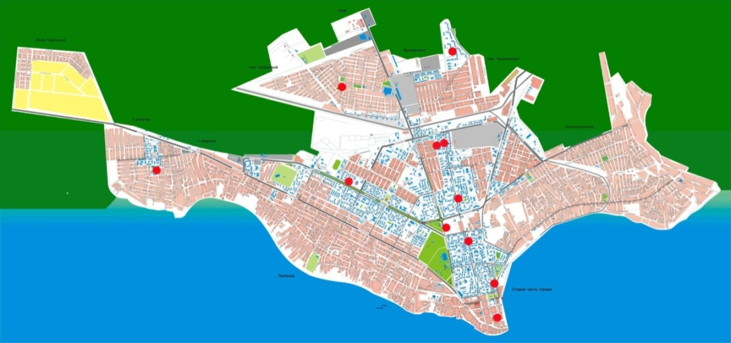
Основні напрямки та завдання роботи бібліотек Нікопольської ЦБС у 2016 році передбачали:

- розвиток діяльності ЦБС, як головного інформаційного, культурного, освітнього центру міста, шляхом впровадження інноваційних технологій;
- розвиток зв’язків із громадою;
- вдосконалення матеріально-технічної бази бібліотек;
- збереження та постійне оновлення бібліотечних фондів;
- підвищення професійного рівня та вдосконалення корпоративної культури персоналу бібліотек

Стратегічними пріоритетами були:

- утвердження власного місця в розгорнутій структурі інформаційного суспільства;
- сприяння розвитку освіти та самоосвіти шляхом упровадження інноваційних форм роботи;
- покращення можливостей щодо забезпечення більш якісним рівнем інформування широкого загалу населення за допомогою сучасних інформаційних технологій та інформаційних ресурсів;
- забезпечення комфортності обслуговування;
- утвердження авторитету бібліотеки як соціально значущого закладу культури місцевої громади

Соціальна значущість бібліотек Нікопольської ЦБС

Бібліотеки Нікопольської ЦБС є запорукою прав громадян на рівний доступ до літературних, культурних та інформаційних надбань. Мешканці міста можуть безкоштовно отримувати необхідну інформацію незалежно від їхнього соціального чи матеріального статусу або рівня освіченості.

Обсяг та якість бібліотечного обслуговування ЦБС у 2016 році

Основні контрольні показники:
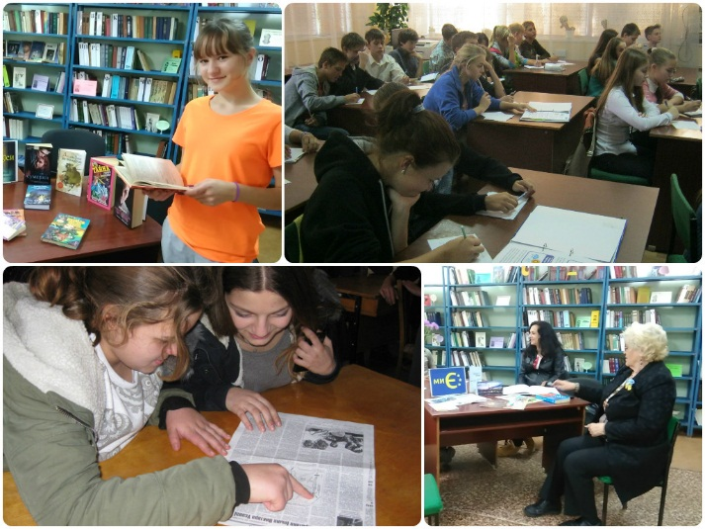
 | 2016 рік
Користувачі | 27950
Відвідування | 156576
Книговидача | 511275

Характеристика показників якості:

 | 2016 рік
Читаність | 18,3
Обертаність | 1,5
Книгозабезпеченість | 11,9

За остання три роки основні контрольні показники залишаються незмінними:

Всі структурні підрозділи ЦБС ведуть «Зошити відгуків про роботу бібліотеки», де збираються відгуки, зауваження та побажання користувачів бібліотек.

Організація бібліотечного обслуговування населення

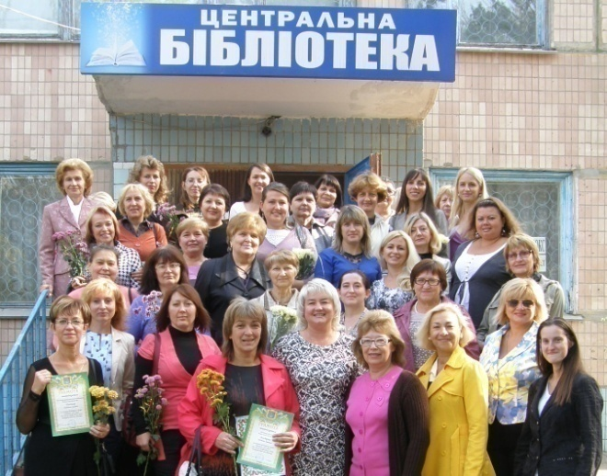
На кінець 2016 року мережа бібліотек Нікопольської ЦБС залишилась незмінною.
Вмісті функціонує 11 бібліотек централізованої системи Міністерства культури і туризму, серед яких: 1 – ЦБ, 1- ЦДБ, 3 – дорослих філії, 3 – дитячих, 3 – змішаних філії.
Дорослі бібліотеки-філії працюють з 10.00 до 18.00, вихідні – неділя, понеділок, або піятниця та субота;
дитячі – з 9.00 до 17.00;
Центральна бібліотека – з 9.00 до 18.00, вихідний – понеділок.

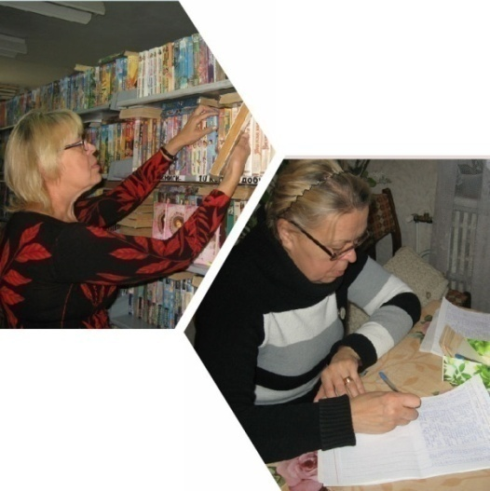

Пункт видачі літератури
працює при міському Хлібозаводі:

 | 2016 рік
Читачі | 76
Відвідування | 617
Книговидача | 1213

Бібліотечними послугами у Нікополі залишається неохопленим район Новопавлівки. Мешканці цього району користуються послугами філії №3, яка знаходиться в старій частині міста та є найближчою для них бібліотекою.

Інформаційно-маркетингова діяльність

Кожен рік збираються дані про роботу бібліотек міста: кількісний склад фонду, кількість читачів (з них – юнацького віку), відвідувань, книговидач та наявність позастаціонарного обслуговування .

В місті працюють 49 бібліотеки, із яких:
11 – міністерства культури та туризму;
1 – технічна бібліотека;
1 – профспілкова;
6 – бібліотек учбових закладів;
3 – бібліотеки ВНЗ;
26 – шкільних бібліотек;
1 – спеціалізована бібліотека УТОСу.

(Детальніше – в статистичних формах звіту)
Головні події Нікопольської ЦБС 2016 року

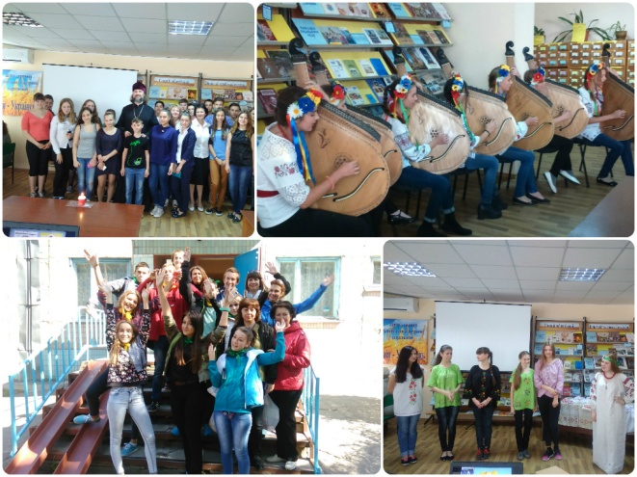
У січні Центр слов’янської писемності і культури було реорганізовано у Центр сприяння національно-культурному відродженню «Нація – Українець» (ЦБ).

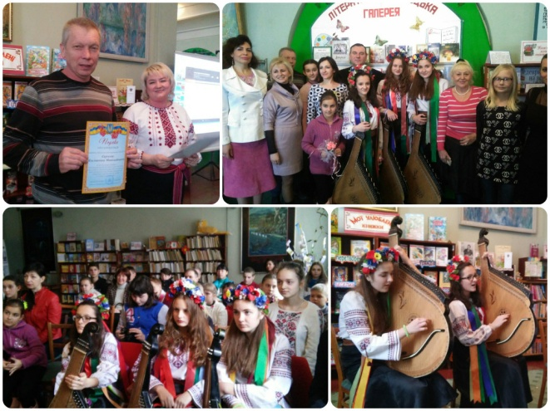

У березні відкрито Центр естетичного розвитку і виховання дітей «Літературно-мистецька галерея» (філія №4).

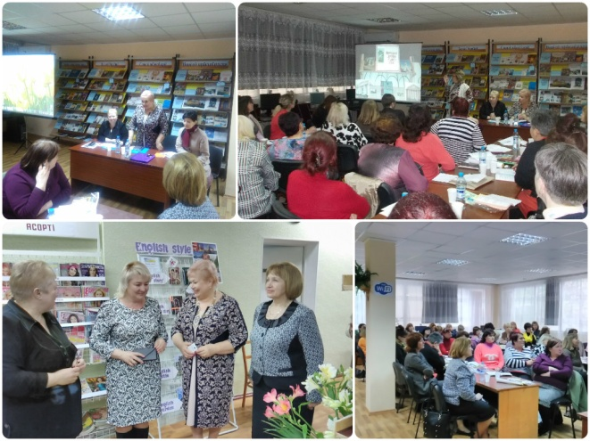

У квітні на базі Центральної бібліотеки відбулась обласна квітнева школа методистів «Організаційно-методична робота: складові успіху в умовах викликів сучасності»

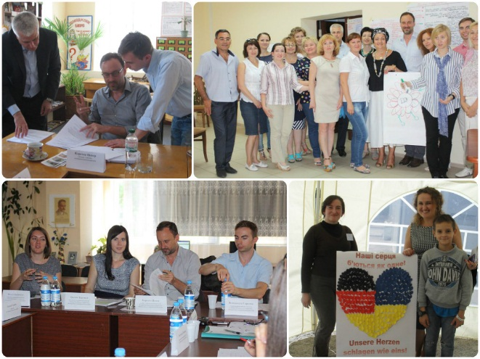

У травні розпочато роботу за проектом «Бібліотека як міст інтеграції ВПО та центр розвитку громади зсередини» за підтримки Німецького товариства міжнародного співробітництва GIZ та Нікопольської міськради.

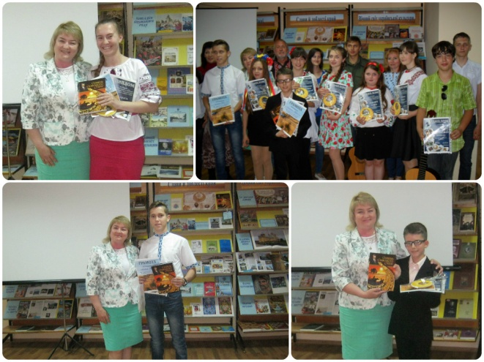

У травні відбувся фінал міського міжбібліотечного конкурсу читців поезії Б.Мозолевського «Поет, шукач скарбів і волі» (ЦБ)

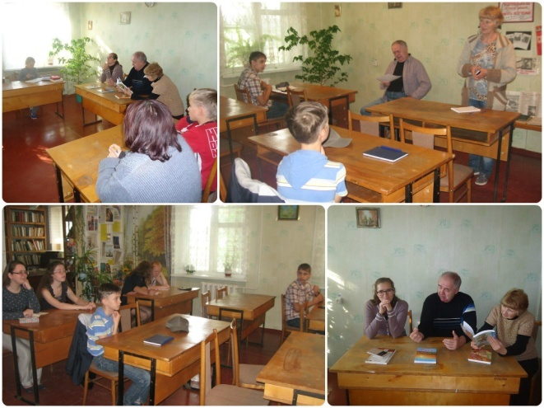
У червні розпочала роботу літературна студія «Яса» (філія №6)
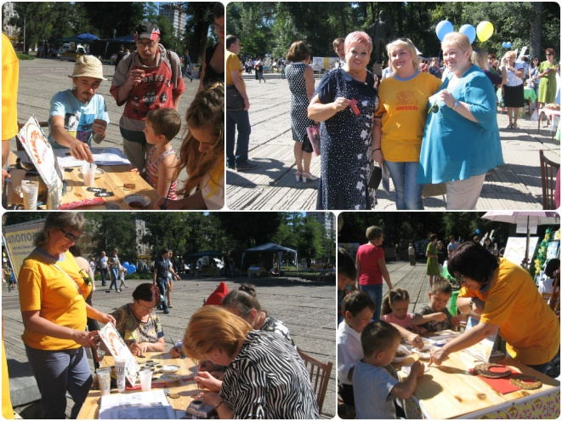

У вересні презентація краєзнавчої роботи «Нікопольщина – Серце Скіфії» в Дніпрі
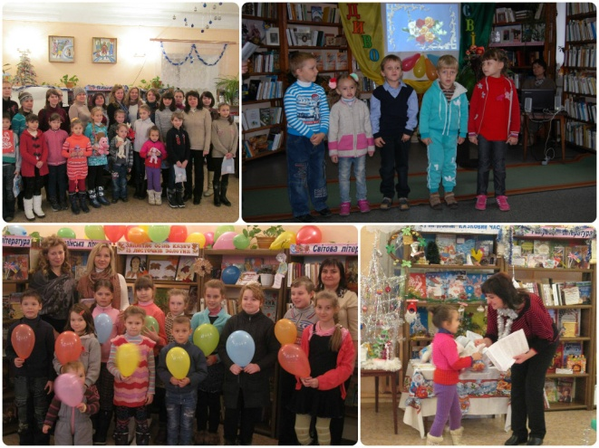
У жовтні відкрито Центр родинного читання та дозвілля «Дивосвіт» (ЦДБ)
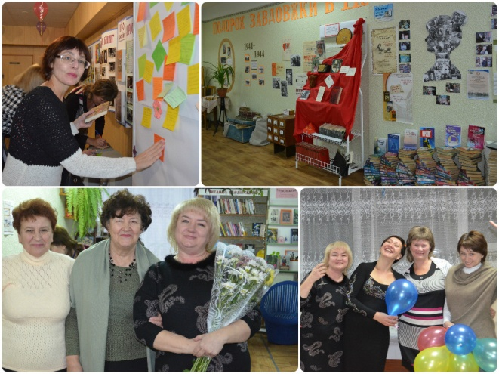

У грудні проведено лайк-вечірку до 110-річчя Центральної бібліотеки

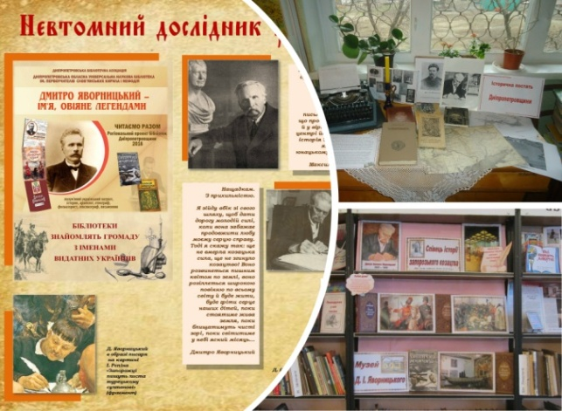
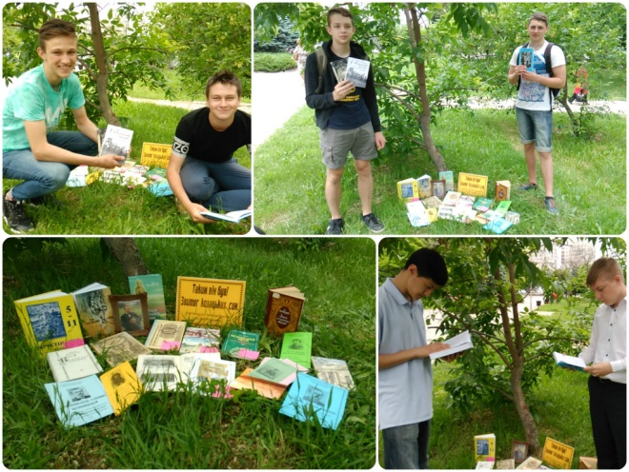
У 2016 році бібліотеки Нікополя взяли активну участь у регіональній кампанії «Дмитро Яворницький – ім’я, овіяне легендами». В кожній бібліотеці були оформлені виставки- портрети, виставки-інсталяції, виставки однієї книги, відкритий журнал, ювілейний книго-хол: «Ескізи дивовижного життя», «Історична постать Дніпропетровщини», «Дмитро Яворницький – ім’я овіяне легендами», «Дмитро Яворницький: дослідник запорозького козацтва», «Літописець Козацької держави», «Збирач скарбів запорозьких», «Великий син козацької України» та інші. Привертаючи увагу читачів, вони стали дієвим засобом візуального знайомства з видатною людиною нашого краю та основою для проведення флеш-бук презентацій, кліп-оглядів, історико-літературних ретроспектив, експрес-вікторин та презентацій інформ-дос’є.
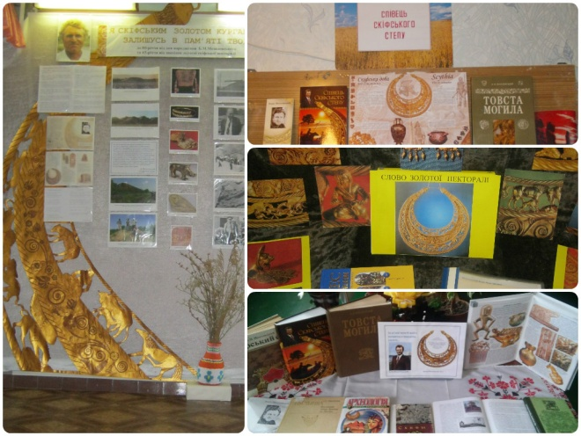
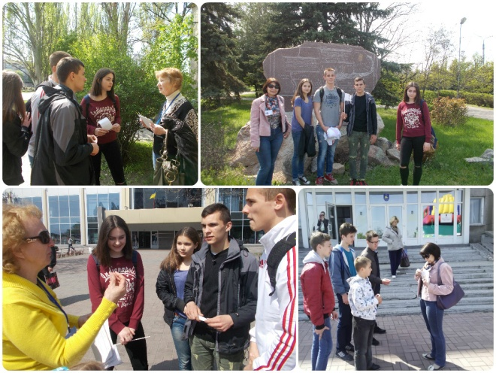
Розроблено бібліографічний покажчик, рекомендаційні списки, веб-списки, буклети: «Дослідник Запорозької Січі», «Людина. Вчений. Легенда», «Запорожжя, запорожці, Дніпро, пороги, степ…», «Дмитро Яворницький і наш край», «Д.Яворницький – видатний знавець українського козацтва», «Дмитро Яворницький – співець українського козацтва». Проведено низку змістовних заходів, на які запрошувались науковці та краєзнавці: історичний круїз «Мiй край – iсторiї cкарбниця», імідж-портрет «Дмитро Яворницький – великий син Козацької України», історичний альманах «Літописець слави козацької», вечір історичного портрету «Батько українського козацтва», паркову бібліотеку «Таким він був, звитяг козацьких син», гра «Козацький квест», гра-подорож «Нікопольщина - край п’яти Січей», історична екскурсія «Цікава мандрівка навколо домівки» та інші.
За активну участь бібліотек ЦБС у кампанії «Дмитро Яворницький – ім’я, овіяне легендами», за оригінальний задум та індивідуальний творчий стиль у проведенні сіті-квесту колектив ЦБС відзначений Подякою від ДБА.
В Нікопольській ЦБС 2016 рік було присвячено 80-річчю з дня народження Б.М.Мозолевського та 45-річчю знахідки скіфської пекторалі. Було оформлено виставки-панорами, виставки-інсталяції, виставки-портрети, виставки-експозиції: «Я скіфським золотом курганним залишусь», «Провідник у світ Скіфії: Борис Мозолевський», «Люблю тебе, гіркий мій степе». Розроблено бібліографічний покажчик «Поет, шукач скарбів і волі». Проведено: вечір-присвята «Під знаком Скіфії», година пам’яті «А степ все світиться курганами…», вечір історичного портрету «Борис Мозолевський – українець, якого варто пам`ятати», ювілейна присвята «Нікопольськими степами» та ін. Цікавими були майстер-класи з виготовлення прикрас з бісеру, розпису пряників, стилізованих пекторалей: «Скіфські прикраси», «Солодка пектораль», «Скіфські візерунки».
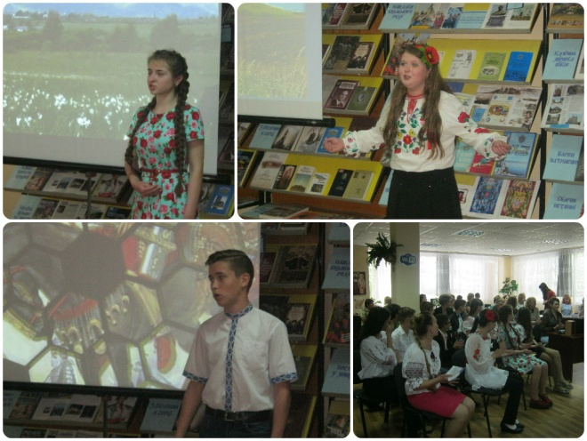
Найбільшим заходом став конкурс читців поезії Б.Мозолевського «Поет, шукач скарбів і волі», фінал якого відбувся наприкінці травня в Центрі «Нація – Українець» (ЦБ). До складу журі увійшли: нікопольська письменниця Анна Садікова, завідувач сектором археології НКМ Василь Шатунов, начальник відділу культури та туризму Лариса Білоцерковська, директор НМЦБС Олена Стовба і заступник директора НМЦБС з питань обслуговування дітей Ася Мочньова. Перше місце посів читач Центральної бібліотеки Єгор Кравцов, друге – Оксана Карась (філія №4), третє – Роман Самойленко (філія №6). Усі учасники отримали у подарунок смачний медовий пряник у вигляді золотої пекторалі і диплом, а призери – ще й книгу про творчість Бориса Мозолевського.

Досвід цієї роботи висвітлювався місцевими ЗМІ, а також на сайтах міста.

Порівняльний аналіз з 2015 роком

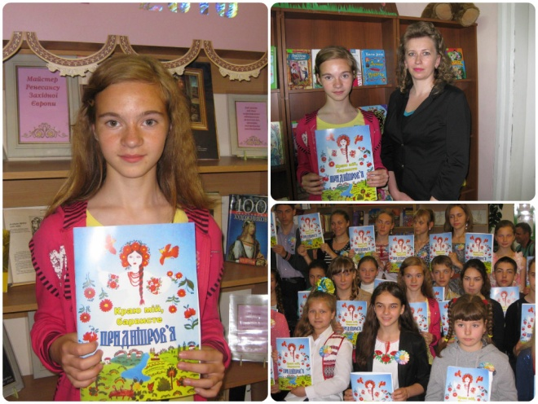
У 2016 році бібліотеки Нікопольської міської ЦБС взяли участь:
- у Всеукраїнському анкетуванні «Михайло Грушевський – український історик європейського значення»;
- в обласному турі Всеукраїнського конкурсу «Найкращий читач 2016 року»;
- у Всеукраїнському проекті «Безкоштовні курси української мови»;
- у Всеукраїнському проекті «З країни в Україну»;
- обласний конкурс «Краю мій, барвисте Придніпров’я»;
- в благодійних акціях на допомогу воїнам АТО;
- в обласній презентації-бенефісі «Бібліотеки Дніпропетровщини запрошують на побачення»;
- у регіональній міжвідомчій конференції «Публічні бібліотеки Дніпропетровщини в системі збереження історичної пам’яті, вивчення та розвитку місцевої культури»;
- у Всеукраїнському проекті молодіжної секції УБА «Display – кросинг»;
- в організації локації на святкуванні Днів Німеччини у транзитному містечку для ВПО;
- у Всеукраїнській акції «Святий Миколай – дітям».

Робота ЦБС висвітлювалась всіма засобами масової інформації: 7 сюжетів на ТБ; 34 публікації в пресі; 46 публікація на місцевих сайтах; 20 спільнот у соцмережах.

Інформаційно-бібліотечні ресурси

Бібліотечні фонди
На 1.01.2017 року фонд Нікопольської ЦБС складає 333339 примірники літератури.

Роки | 2013 | 2014 | 2015 | 2016
Фонд ЦБС | 357371 | 352972 | 347265 | 333339

Аналізуючи кількісні показники бібліотечного фонду ЦБС можна сказати, що фонд скорочується за рахунок списання морально-застарілої та фізично-зношеної літератури.

Книгозабезпеченість на 1 користувача ЦБС складає – 11,9
Книгозабезпеченість на 1 мешканця – 2,9

Поповнення бібліотечного фонду ЦБС у 2016 році

З місцевого бюджету було виділено кошти на передплату періоди у розмірі 31200 грн. 00 коп., на які передплачено 1144 прим. (72 назви) періодичних видань.
На пожертвування читачів та спонсорів передплачено 321 прим. періодичних видань на суму 998 грн. 40 коп.
З обласних бібліотек одержано 366 прим. літератури на суму 23901 грн. 05 коп. Із них з: за програмою «Українська книга» - 231 прим. на суму 20609 грн. 73 коп.; з ОРФ ДОУНБ – 135 прим. на суму 3291 грн. 32 коп.
З ОРФ НБУ ім. Ярослава Мудрого – 799 прим. на суму 18041 грн. 72 коп.
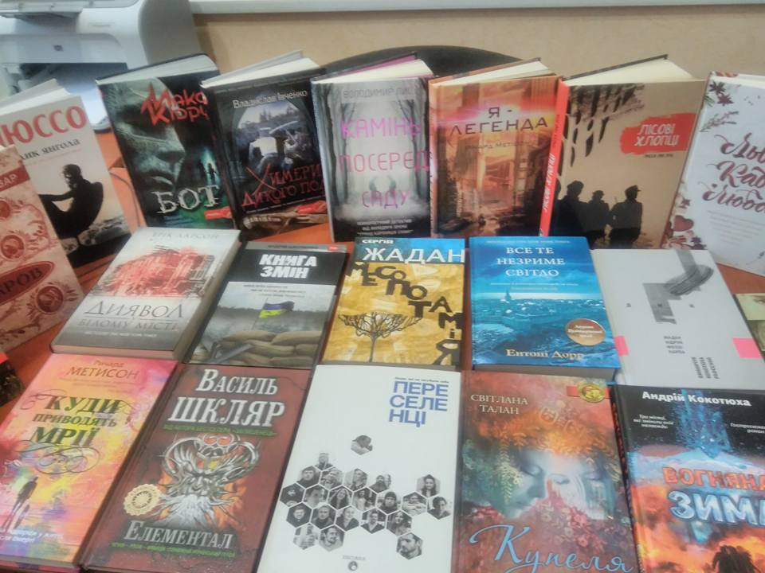
Від спонсорів – 210 прим. на суму 8023 грн. 28 коп.
В дарунок від читачів – 779 прим. на суму 21740 грн. 80 коп.
З інших джерел (відшкодування недостачі, фонд розвитку міста та ін.) одержано 207 прим. на суму 12660 грн. 40 коп.
За звітній рік надійшло 49% художньої та 51% галузевої літератури. Це довідкова література, багато галузевих енциклопедій, література з новітньої історії України, релігієзнавства, краєзнавства, мистецтва, література на допомогу шкільній програмі, науково-популярна та ін. Придбано твори українських та зарубіжних класиків, сучасних авторів, значна частина яких видана українською мовою. Придбано чергові томи «Енциклопедії сучасної України», «Енциклопедії історії України» та ін..
З історії та політології надійшла така література: Мороз О.О. До булави треба голови (Київ, 2016; Цивілізаційні виклики для сучасної України (Дніпропетровськ, 2016); Архів коша Нової Запорозької Січі (Київ, 2008); Присяга Війська Запорозького Низового 1762 року (Чернігів, 2015), Антонов-Овсеенко А.А. Три войны России с Украиной (Харьков, 2016).
Науково-популярна література – це чудово оформлені книги з для дітей, як то: Любарська Л., Харламова Т. Мистецтво для тебе (Київ, 2016), Третяк А. Допитливій малечі про цікаві речі. Подорож по Україні (Київ, 2016), Кашницький М. Герої далеких і близьких епох (Київ, 2016) та інші.
На допомогу шкільній програмі – Дорошенко О. Василь Стус (Харків, 2016), Авдєєнко В. Київський патерик. 17 непростих питань української історії (Харків, 2016), Гончаренко С.У. Цікаво про фізику (Київ, 2016), Кращі українські байки (Київ, 2016).
Також бібліотечні фонди ЦБС комплектувались з урахуванням запитів читачів, їх інтересів, зверталась увага на поповнення фондів згідно довгострокових комплексних програм діяльності ЦБС, до святкування визначних ювілейних дат.

Найбільш цінними для ЦБС придбаннями 2016 року стали книги:

1.Литовченко Т.І. Помститися імператору (2012)
2.Лущик П.М. Тамплієри короля Данила (2015)
3.Роздобудько И.В. Ловушка для жар-птицы (2014)
4.Чимерис В. Аравійська пустеля (2015)

Для дитячих бібліотек найбільш цікаві придбання:

1. Романишин Р. Війна, що змінила Рондо (Львів, 2015)
2. Франко І. Три міхи хитрощів, Фарбований лис (Харків, 2015)
3. Керрол Л. Аліса в дивокраї (Харків, 2014)
4. Андрусяк І. Чупакабра (Київ, 2015)
5. Мензатюк З. Пригоди козацької шаблі (Київ, 2015)
6. Рутківський В. Джури-характерники, Джури і Кудлатик (Київ, 2016)
7. Каляндрук Т. Дітям про козаків (Львів, 2016)
8. Зубченко О. Перемагаючи долю (Львів, 2014)

У 2016 році ЦБС було придбано такі книги місцевих авторів (або надруковані у Нікополі):

1. Все мы в едином сплаве : К 50-летию НЗФ (2016 г.)
2. Давня історія Нікополя (2012 р.)
3. Жуковський М.П. Слава за життя – безсмертя після нього (2016 р.)
4. Місце подвигу – Чорнобиль (Нікополь, 2016)
Передплата на періодичні видання проводилась по півріччях (І та ІІ). За 2016 рік ЦБС одержала періодичних видань на суму 32198 грн. 40 коп., в тому числі 31200 грн. 00 коп. (бюджет), 72 назв періодичних видань. З них:
ЦБ – 36 назви;
Філії – 43 назв.
Втому числі:
Газет – 19 назви
Журналів – 53 назв.

Перш за все продовжували передплачувати українські періодичні видання такі як:
Газети: «Голос України», «Урядовий кур’єр», «Праця і зарплата», «Аргументи і факти», «Факти і коментарії», «Труд», «Комсомольська правда в Україні»,»Літературна Україна» та ін..
Журнали: «Країна», «Українська культура «Історія та правознавство», «Військо України «Екологічний вісник», «Дивослово, «Лиза» та ін.
На допомогу шкільній програмі та дитячі: «Дивослово», «Всесвітня література в сучасній школі», «Початкова школа», «Дошкільне виховання», «Барвінок», «Куля», «Яблунька», «Умійко» та ін..
Для працівників бібліотек: «Бібліотечна планета», «Літературна Україна», «Шкільна бібліотека», «Шкільний бібліотекар», «Календар знаменних та пам’ятних дат» та інші.
Місцева преса: «Нікопольська правда», «Репортер», «Проспект Трубників», «Визит-Венал», «Никополь православный», «Электрометаллург» та ін..
На І півріччя 2017 року оформлено передплату періодичних видань на суму 16200 грн. 00 коп. за рахунок бюджету.
Всього передплачено 65 назви періодичних видань. Із них:
Газет – 19 назв
Журналів – 46 назв
В тому числі:
Газет України – 19 назв
Журналів України – 46 назв

Обертаність бібліотечного фонду ЦБС складає 1,5; у ЦБ – 1,1; у філіях – 1,8.
У фондах ЦБС за 2016 рік значно зменшилась кількість зношеної, застарілої та літератури, яка не користується попитом, тому що протягом 2016 року списано 18127 прим. на суму 8604 грн. 20 коп.. В тому числі з причин:
- фізично-зношена – 11992 прим.;
- морально-застаріла – 2005 прим.;
- не користується попитом читачів – 3202 прим.;
- втрачена користувачами – 291 прим.;
- інші причини – 637 прим.

Відбір літератури на списання проводиться регулярно шляхом вивчення бібліотечного фонду, перегляду літератури в санітарні дні, в процесі видачі читачам.

Перевірки бібліотечного фонду

Здійснено повну перевірку фонду філії №7 та молодшого відділу ЦДБ.
Структурні підрозділи ЦБС проводять наступну роботу з боржниками:
1. Бесіди під час запису до бібліотеки.
2. Телефонні дзвінки-нагадування.
3. Поштові листівки на домашні адреси боржників.
4. Розміщення оголошення про необхідність повернення літератури на сайтах та дошках оголошень в навчальних закладах міста та підприємств.
5. В складних випадках – відвідування читачів за адресою проживання.
Бібліотечні каталоги

Нікопольська міська ЦБС має таку систему каталогів:
- Генеральний алфавітний каталог, який включає всю літературу для дорослих користувачів і дітей (службовий) з відмітками про наявність книг в окремих філіях;
- Зведений систематичний каталог на книги для дорослих читачів (читацький) з сіглами ЦБ і бібліотек-філій і АПП до нього;
- Алфавітний читацький каталог на фонд ЦБ;
- Алфавітний каталог на фонд (службовий);
- Алфавітний каталог на фонд філій – 10 (читацькі. 6 для дорослих користувачів, 4 дитячі);
- Систематичні каталоги на фонд філій, які обслуговують дорослих користувачів і АПП до них – 3 (читацькі)
- Систематичні каталоги для учнів 5-9 класів та АПП до них – 4 (читацькі);
- Тематичні ілюстровані каталоги для учнів 1-4 класів (читацькі)
Всі каталоги ЦБС перебувають у хорошому стані. Вони розкривають зміст бібліотечного фонду бібліотечної системи, інформують читачів про наявність в структурних підрозділах літератури з усіх галузей знань, які є у фондах наших бібліотек та про нові надходження.
Картки з описом нових надходжень включаються в каталоги регулярно. Списана література вилучається своєчасно.
Кожен рік планується ретельне редагування одного окремого розділу в систематичному каталозі, а також в процесі розстановки карток відбувається вибіркове редагування якого-небудь підрозділу, або букви, якщо виникає така потреба.
У 2016 році редагувався розділ систематичного каталогу «81 Мовознавство».
На кожний каталог системи ведеться паспорт, який відображає кількість карток влитих у даний каталог і вилучених з нього за рік. Паспорт також інформує про те, який обсяг карток всього він нараховує на кінець звітного року.
2016 року в алфавітні каталоги ЦБС влито 3619 карток, вилучено – 6250 карток.
В систематичні каталоги влито 2227 карток, вилучено – 2878 карток. З облікового каталогу (законсервованого) вилучено 1046 карток.

Інформаційно-бібліографічне забезпечення користувачів

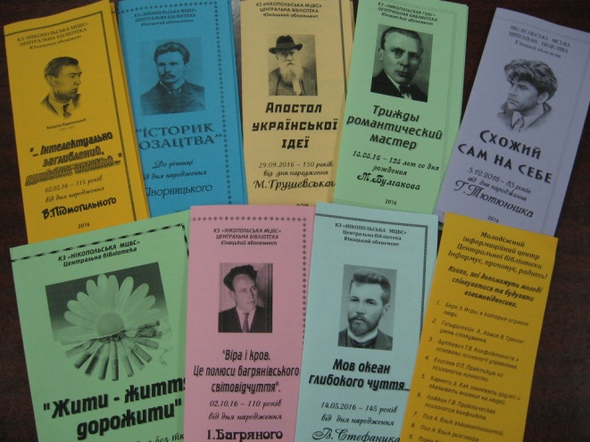
Велику допомогу в інформаційному забезпеченні користувачів відіграє наявний фонд періодичних видань ЦБ, статті з яких відображено в універсальній за змістом картотеці актуальних матеріалів (КАМ) - базі для довідково-бібліографічного обслуговування користувачів в ЦБС. Підтримується актуальність бібліографічних баз даних; приводяться, у відповідність до реалій життя структура і назви розділів КАМ. У 2016 році з’явились нові рубрики: «100-річчя подій Української революції 1917-1921 рр», «30-річчя Чорнобильської катастрофи», «40-річчя Української Гельсинської групи», «Українські політв’язні» та ін..
Змістовним доповненням у роботі з популяризації літератури є бібліографічні списки «Жити – життям дорожити», «Українські Січові стрільці», «Наша давня історія» та інші; бібліографічні покажчики: «Поет, шукач скарбів і волі», «Дослідник Запорозької Січі», «Філософ космічної реальності» та ін.
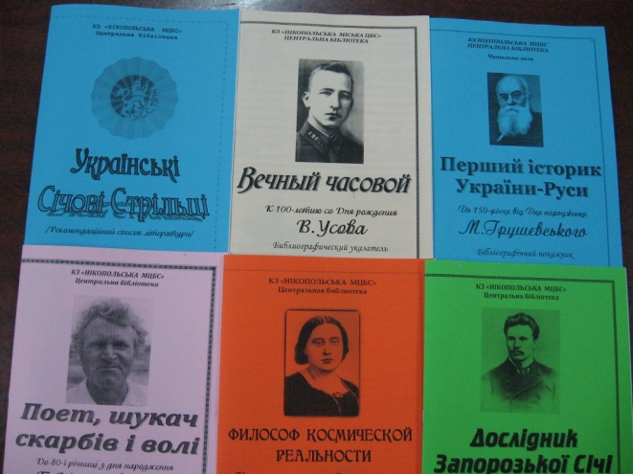
У зв’язку зі збільшенням кількості краєзнавчих запитів користувачів, включенням краєзнавства у шкільну програму та затвердженням міської комплексної програми «Збереження і використання культурної спадщини та розвиток туристичної галузі у м.Нікополь на 2015-2019 рр.» ЦБС приділяє цьому напрямку роботи особливої уваги, забезпечуючи довідково-бібліографічну та інформаційну підтримку.
Повноцінне розкриття потенціалу краєзнавчої тематики нині неможливе без використання краєзнавчого каталогу (КК). На основі вивчення та аналізу інформаційних потреб користувачів з краєзнавчої тематики створюються актуальні рубрики: «Троїцьке повстання», «Скіфська історія краю», «Фестиваль «Серце великої Скіфії» та ін..
З метою забезпечення повноти, оперативності, полегшення пошуку інформації створено ряд тематичних картотек: «Картотека сценаріїв», «Професійні свята», «Переодичні видання, які отримують бібліотеки міста» та ін..
Інформаційно-бібліографічна робота з користувачами ведеться за допомогою масових заходів, виставок-експозицій, виставок літератури, тематичних полок, бібліотечних уроків, днів інформації та бібліографії; складаються рекомендаційні списки літератури та WEB-рекомендаційні списки за адресами сайтів, інформаційні листки, папки-дос'є тощо. Наприклад: «Тот самый длинный день в году», «Реквієм Чорнобилю», «Інтелектуально заглиблений, душевно тонкий», «Трижды романтический мастер», «Мов океан глибокого чуття…» та інші.

Бібліотека як інформаційний центр
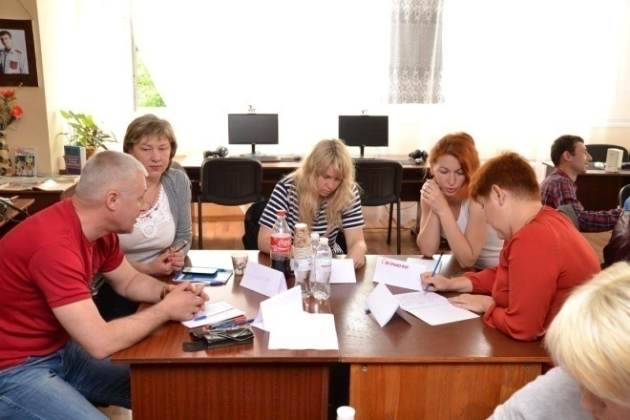
Відкритості та прозорості діяльності органів місцевої влади сприяє інформаційна робота ЦБС. В бібліотеках створено Центри регіональної інформації, основна мета яких – організація фонду опублікованих і неопублікованих документів, прийнятих органами місцевого самоврядування; збір інформації, систематизація, збереження документів з цих питань; інформування населення про діяльність місцевих органів самоврядування нормативно-законодавчими, соціально-культурними, економічно-нормативними документами; надання доступу до інформаційних ресурсів усім прошаркам населення і державним службовцям через каталоги та КАМ, тематичні картотеки, бібліографічні та інформаційні списки.
Бібліотека – серце громади, центр громадського життя в регіоні. В цьому напрямку визначили своє місце і роль бібліотечні установи Нікопольської ЦБС. Саме сюди йдуть люди задовольнити свої інформаційні потреби, дізнатись чим сьогодні живе світ, Україна.

1. Бібліотека – посередник між місцевою владою та громадою:
- стенди-презентації: «Дізнайтесь про…», «До уваги читачів», «Ми працюємо для Вас» та інші (11),
- збирання та систематизація папок-досьє про діяльність міських органів влади та місцевого самоврядування (47),
- запрошення на заходи до бібліотек керівників міста (6),
- доступ до електронних ресурсів міської ради, обласних та державних органів влади за допомогою інтернет-центрів (ЦБ, ф№1, ф№7).
2. Бібліотека як центр правової інформації:
- інформування і освіта населення з питань місцевого самоврядування (7);
- інформаційні куточки: «Місцеве самоврядування», «Бібліотека. Влада. Суспільство» (7).
3. Бібліотека як центр соціально-побутової інформації:
- інформування з питань соціального захисту, охорони здоров’я, консультації інвалідів і ветеранів (5).
4. Бібліотека як центр інформації на допомогу ВПО:
- папки-дос’є «Дорожня карта для осіб, піреміщених в межах країни»; «Корисна інформація для ВПО» та інші (11);
- оформлення електронних перепусток у зону АТО (6).
5. Бібліотека як центр на допомогу самоосвіті та освітнім програмам:
- зв’язки з навчальними закладами (31);
- створення рекомендаційних списків (84);
Проведено:
- дні інформації (11): «Під знаком Скіфії», «Таким він був, звитяг козацьких син» та ін.;
- бібліографічні огляди літератури (50): «Енциклопедист козаччини», «Сучасна літературадля молодих: Книжкові розсипи і читацькі вподобання» та ін.;
- бібліотечні уроки (57): «Бібліотечні скарби», «Безмежний світ знань», «Книжковий навігатор», «Ази читацької майстерності» та ін.;
- надавалася експрес-інформація за різними питаннями;
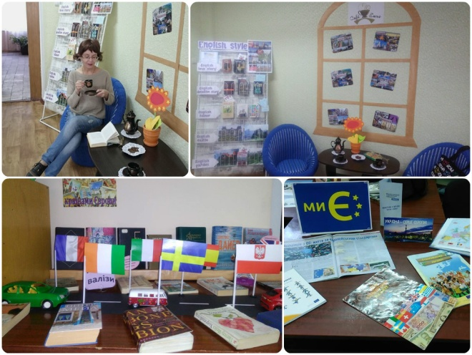
- лекції з історії України (волонтери);
- безкоштовні курси української мови (волонтери).
6. Бібліотека – центр краєзнавства:
- виділили краєзнавчу роботу як пріоритетний напрямок: «Мій край, ти серця рідна пристань» (ф№5), національно-патріотичний центр «Явір» (ф№2), «На зустріч туристичному майбутньому Нікопольщини» (ф №1)
7. Бібліотека – центр євро-інформації:
- європункт Нікопольської ЦБС «Нікополь-Україна-Європа» (проведення дня Європи в місті);
- єврокуточки в бібліотеках-філіях (11).

Список статей про роботу бібліотек ЦБС в періодичній печаті

- Библиотека — помощник в воспитании // Репортер. – 2016.- 28 янв. (№7).- с.5
- Скіфські візерунки // Нікопольська правда.- 2016.- 25 февр. (№18-19).- с.2: фото.
- Кулиненко И. А мне вчера опять Афган приснился / Инна Кулиненко // Репортер – 2016.- 1 марта (№16).- с.6: фото.
- Мастер-класс «Скифские узоры» // Репортер – 2016.- 1 марта (№16).- с.6: фото.
- «Золота осінь» нікопольських пенсіонерів // Нікопольська правда.- 2016.- 1 марта. (№20).- с.2
- Кулиненко И. Победителям — 10 яиц и мука! / Инна Кулиненко // Репортер – 2016.- 22 марта (№21).- с.4
- Федько Н. Необычный проект: бизнесмен решил вплотную заняться детскими библиотеками / Надежда Федько // Репортер – 2016.- 24 марта (№22).- с.15
- Літературний вечір "Шевченко, якого ми не знаємо " // Голос «Студентської свободи» Дніпропетровщина.- 2016.- № 5.- с. 2
- Полторак А. Комплексный поход / Андрей Полторак // Электрометаллург.- 2016.- 15 апр. (№16).- с.1: фото.
- Квітнева школа для методистів бібліотек // Нікопольська правда.- 2016.- 26 квітня (№42).- с.3.: фото
- В Нікополі пройшла квітнева школа для методистів бібліотек Дніпропетровської області // Репортер – 2016.- 28 апреля (№32).- с. 10.: фото
- Щербова Е. Конкурс, который находит отклик в сердцах / Е. Щербова // Проспект трубников. - 2016. - 28 апреля (№ 17). - с. 11.
- «Богдан Хмельницький – народження держави» // Нікопольська правда. - 2016. - 28 апреля (№ 43-44) – с. 2.
- Про скіфів – віршами Мозолевського // Нікопольська правда.- 2016.- 17 травня (№49).- с.2.
- Подвійне свято // Нікопольська правда.- 2016.- 17 трав. (№49).- с.1.
- Місце подвигу – Чорнобиль // Нікопольська правда.- 2016.- 24 травня (№52).- с.1.
- Новая книга о Чернобыле // Репортер – 2016.- 24 мая (№37).- с. 2.: фото
- Кулиненко И. Чернобыль - рана неизлечимая / Инна Кулиненко // Репортер – 2016.- 24 мая (№37).- с. 2.: фото
- День славянской письменности и культуры // Никополь православный.- 2016.- №6.- с.4: фото.
- Доруда В. Поетична пектораль /Владислав Доруда // Репортер – 2016.- 2 июня (№40).- с. 11.: фото.
- Доруда В. День защиты детей отметили библиотечным квестор / Владислав Доруда // Репортер – 2016.- 7 июня (№41).- с.8
- Федько Н. Чему учат встречи с поэтами и художниками / Надежда Федько // Репортер – 2016.- 7 июня (№41).- с. 3.: фото
- Приходько О. Почувствуйте, как бьется сердце Великой Скифии // Проспект Трубников. – 2016. – 23 июня (№ 25). – с. 1.
- Шибко С. Что творилось в Никополе 20 июня? // Репортер. – 2016. – 23 июня (№ 45). – с. 8.
- День славянской письменности и культуры // Репортер – 2016.- 24 июня (№40).- с. 10.: фото
- «Серце Великої Скіфії» // Нікопольська правда. – 2016. – 30 червня (№ 66-67). – с. 1.
- Шибко С. «Партисипативный воркшоп!» Если вы не знаете, что это такое, прочтите эту статью / Стас Шибко // Репортер.- 2016.- 12 июля (№49).- с.3.
- Приходько О. Найти работу в библиотеке? Вполне реально! / О.Приходько // Проспект Трубников. – 2016.- 21 июля (№29).- с. 6.: фото
- Громницкая И. Что такое современная библиотека, или Сочинение на тему: «Как мы провели лето» / И. Громницкая.- Проспект Трубников. – 2016.- 22 сентября (№38).- с. 13.: фото
- Мочнева А. Здоровый человек вырастает из книг, прочитанных в детстве / А. Мочнева // Репортер.- 2016.- 27 сентября (№71).- с.8: фото.
- Громницкая И. Библиотечное лето / И. Громницкая // Репортер.- 2016.- 29 сентября (№72).- с.16: фото.
- Возраждаем исторические традиции // Проспект Трубников. – 2016. – 13 октября (№ 41). – с.
- Гончарова Н. Бабушки из Донбасса рисовали и лепили / Н.Гончарова.- Репортер.- 2016.- 1 декабря (№90).- с. 8: фото.
- Каракуша Е.А. На LIKE-вечеринке книги заговорили голосами знакомых никопольчан / Е.Каракуша.- Репортер.- 2016.- 20 декабря (№95).- с. 4: фото.

Соціокультурна та просвітницька діяльність ЦБС

Бібліотеки Нікопольської ЦБС у 2016 році в своїй соціокультурній діяльності приділяли особливу увагу наступним напрямкам роботи: національно-патріотичний; краєзнавчий; народознавчий; природоохоронний (екологія); правознавчий; етичний та морально-духовний; здоров’язберігаючий (здоровий спосіб життя); естетичний; виховання культури читання та профорієнтаційний.
Різноплановими, яскравими, видовищними, та інформаційно-насиченими були заходи, які проводили бібліотеки ЦБС з громадою міста. Особлива увага при плануванні заходів приділялась залученню до них сімей, які виховують дітей з особливими потребами та переселених із зони проведення АТО.
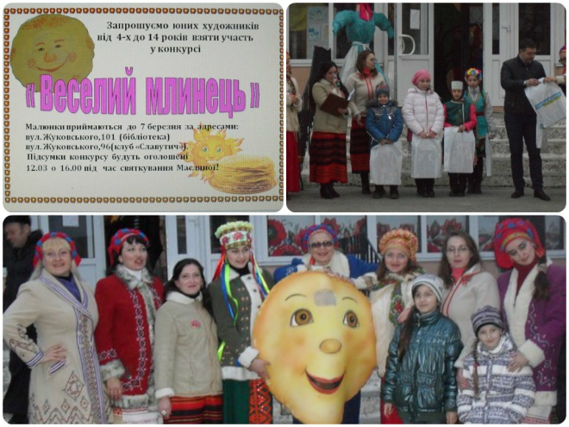

«Веселий млинець».
Акція для дітей
з модульного містечка для ВПО (ф№9)

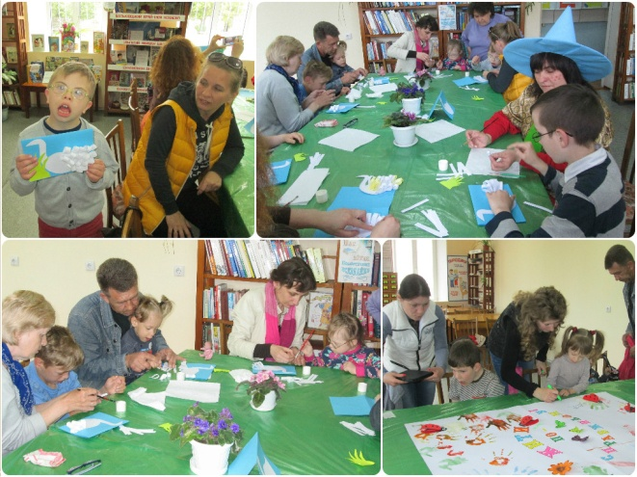

«Всі ми є одна родинонька».
Свято для сімей об’єднання
«Жити по-справжньому» (ЦДБ)

Набули популярності паркові бібліотеки: в парках та скверах міста, на майданчиках біля бібліотек, біля міськради, у дворах мікрорайонів, біля краєзнавчого музею, разом з клубами тощо. Яскраво оформлені виставки, наочність, участь майстрів та спеціалістів у заходах привертають увагу мешканців міста до роботи наших бібліотек, формуючи таким чином, новий позитивний імідж.
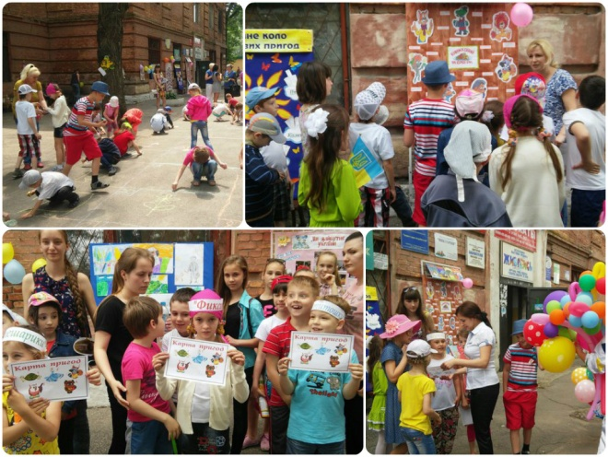
«Усмішка дитинства».
Конкурсно-розважальна програма (ф№4)

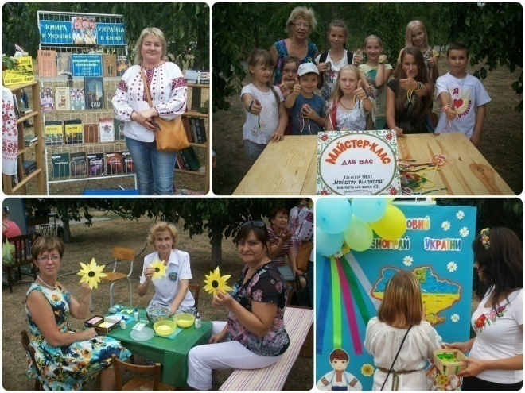

«Ми - українці».
Бібліо-локація ЦБС на загальноміському
святкуванні дня Незалежності
Масові заходи, що готуються бібліотеками ЦБС, завжди проходять на високому рівні: інформаційно-насичені, з використанням мультимедіа, за участю різних фахівців, представників місцевого самоврядування, волонтерів, учасників АТО та ін.. Велика увага приділяється заходам, які проводяться у живому спілкуванні читачів із запрошеними гостями – це підвищує активність учасників заходу, пробуджує інтерес до теми обговорення.
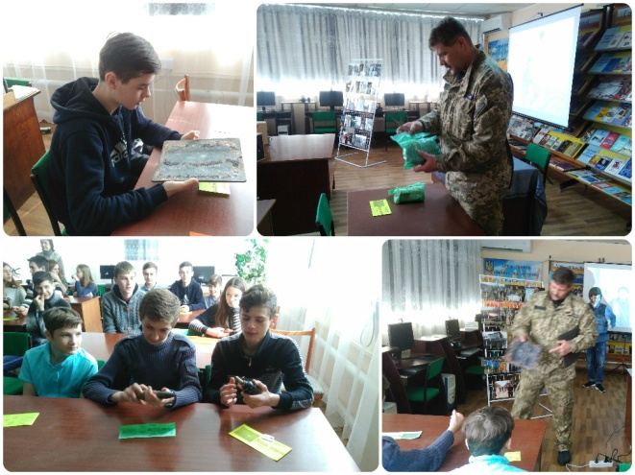

Зустріч з волонтером
Віталієм Кукушкіним
(ЦБ)
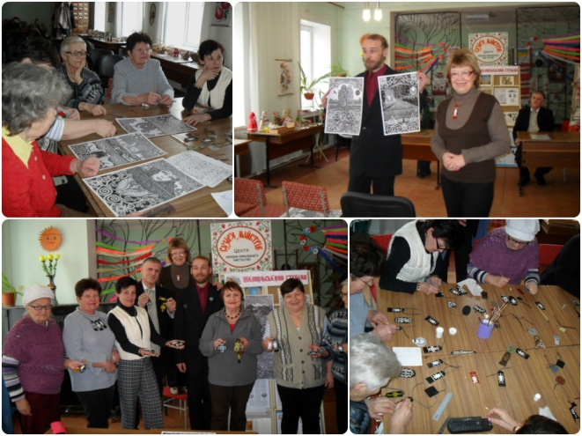

Зустріч з краєзнавцем
Сергієм Торопом
(ф№3)

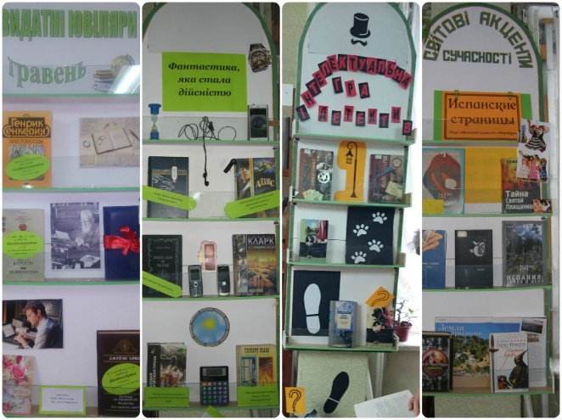
Бібліотеки ЦБС в 2016 році продовжували роботу за довгостроковими цільовими бібліотечними програмами:
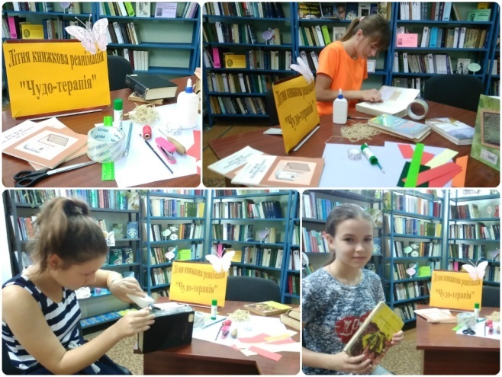
- «Книга і світ – читай найкраще!» (ЦБ, популяризація світового читання). Постійно оновлюються інтерактивні вікна читання, форум читацьких інтересів, літературні зупинки в фонді: «Іспанські сторінки», «Маленькі герої великих поем», «Майстер роману: Ш.Бронте», «Інтелектуальна гра – детектив», «Фантастика ставшая реальностью» та інші.

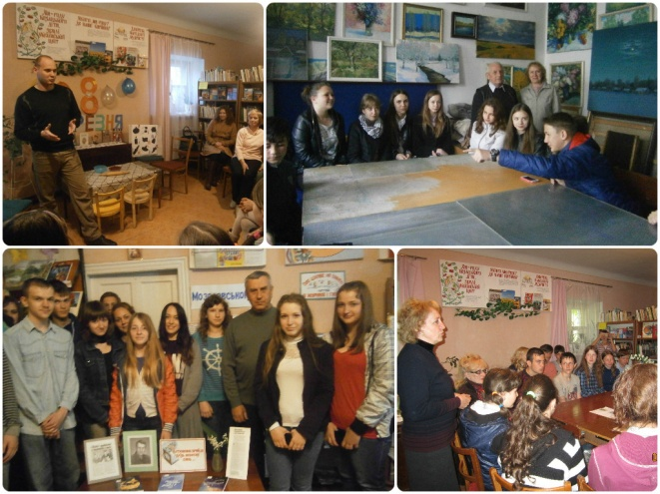
- «Юність з книгою» (ЦБ, молодіжний абонемент). В рамках програми було проведено акцію «Книги з добрих рук – в дар бібліотеці!», «Чудо терапія»; продовжено популярний рух буккросингу (травматологічне і хірургічне відділення міської лікарні №1), організовано цикл тематичних відкритих просторів з популяризації читання: «Книжкові спокуси», «Книги най, най, най…», «Скарби літературних вподобань» та інші.
- «Краю мій, ти серця рідна пристань» (ф№5, краєзнавство). В рамках цієї програми проводилися зустрічі з цікавими людьми краю: ветеранами Другою світової війни, істориками, краєзнавцями, письменниками, учасниками АТО, майстринями та інші.
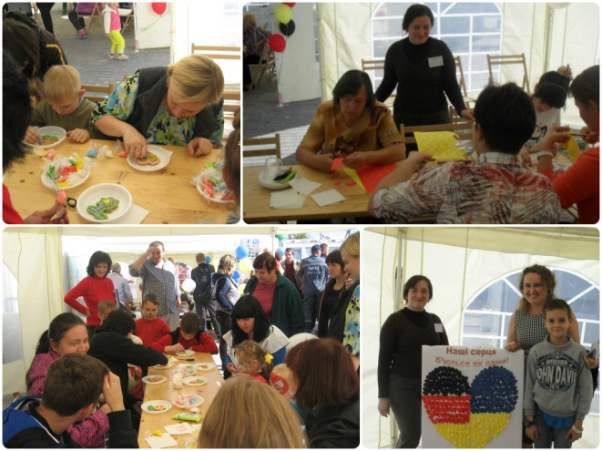
- «Бібліотека, як складова мікрорайону» (ф№7, ф№8, ф№9). Філії, що знаходяться у віддалених мікрорайонах міста свої заходи проводять спільно зі школами та філіями НКДЦ.
Філія №9 розробила програму локації на день Німеччини у модульному містечку для ВПО в рамках співпраці з GIZ.

Робота бібліотечних центрів у 2016 році
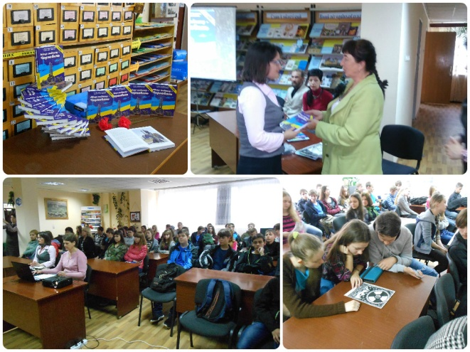
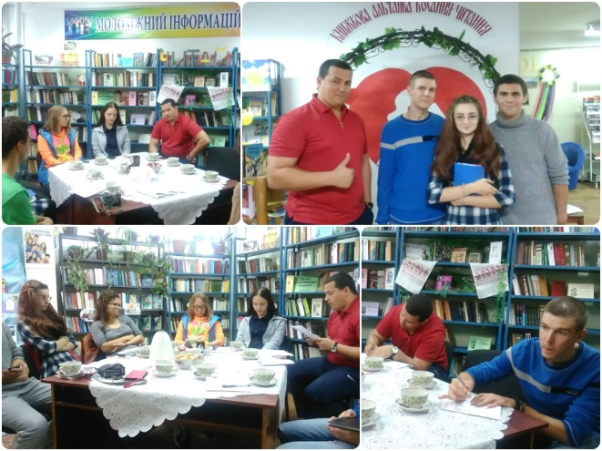
- Центр сприяння національно-культурному відродженню «Нація – Українець» (ЦБ) активно співпрацює із Всеукраїнським рухом «Безкоштовні курси української мови», культурно-просвітницьким проектом «З країни в Україну», громадськими організаціями, краєзнавчим музеєм, навчальними закладами міста тощо. Основними великими заходами Центру у 2016 році були: презентація книги «Місце подвигу – Чорнобиль», «Козаки, сполом!» та ін.; міський міжбібліотечний конкурс читців поезії Бориса Мозолевського «Поет – шукач скарбів та волі»; сіті-квест «Літературні імена на карті Нікополя»; вечір історичного портрету «Батько українського козацтва», етнографічне свято «Українська вишиванка: нитками історії...»; фолк-вечірка «Душа голосна України» та інші.
- Молодіжний інформаційний центр (ЦБ) провів ряд акцій: «Молодь за зелену планету!», «Зустрінь літо без тютюну!», «Прапори догори», «Казковий світ дитинства», «Ми не байдужі: зробимо наше довкілля чистішим» та інші. Центром продовжено рух бук-кросингу «Книга подорожує містом»; організовано низку зустрічей з воїнами АТО, волонтерами, спортсменами з циклу «Жива книга»; започатковано новий формат зустрічей молодих творчих людей - «Літературна тусовка»; МІЦ взяв активну участь у розробці питань І-го туру міської інтелектуальної гри для молоді «Що? Де? Коли?».
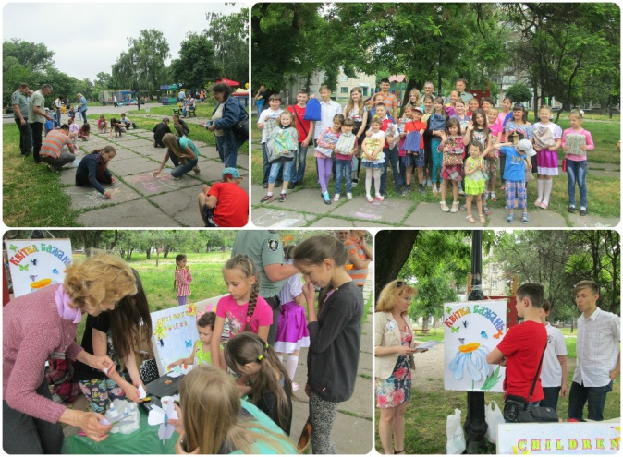
- КіноБукЦентр (ЦБ) провів річну акцію «Фільми на замовлення»
- Центр родинного читання та дозвілля «Дивосвіт» (ЦДБ) який проводив: бібліотечне парк шоу «У дітей щасливих виростають крила»; конкурс «Заплітає осінь казку із листочків золотих»; конкурс «Ніжна, сніжна казка зими»; затишні зустрічі з сім’ями спільноти батьків, які виховують особливих діток - ГО «Жити по-справжньому» та інші. Центр є учасником проекту «Бібліотека як міст інтеграції ВПО та центр розвитку громади зсередини» за підтримки Німецького товариства міжнародного співробітництва GIZ та Нікопольської міськради.
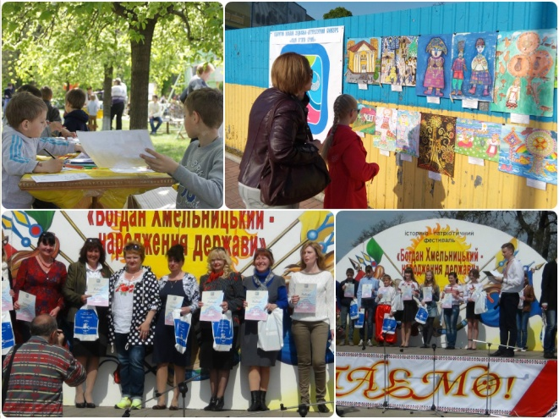
- Бібліотечно-інформаційний центр «Слово» (філія №1) продовжував працювати за програмою «Бібліотечно-інформаційний центр «Слово» на допомогу розвитку туризму на Нікопольщині». Центром було проведено ІV відкритий конкурс «Край п’яти Січей»; організовано міський історико-патріотичний фестиваль «Богдан Хмельницький. Народження держави», міський історико-культурологічний фестиваль «Серце Великої Скіфії», презентацію Нікополя у м. Львів у рамках проекту «Львів-Нікополь: творча співдружність»та інші.
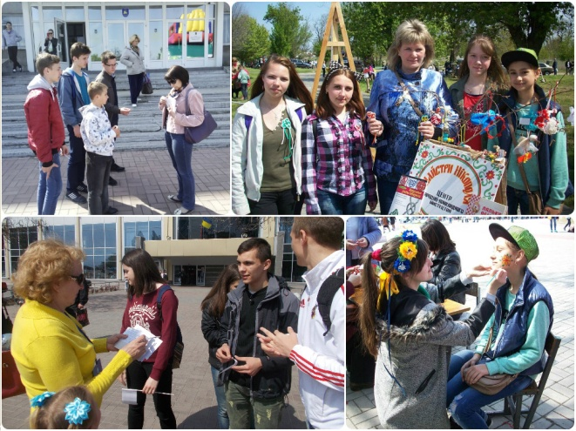
- Національно-патріотичний центр «Явір» (філія №2) провів сіті-квести: «Козацькими шляхами», «Від кургану до кургану», «Ми – українці»; розробив завдання і маршрут велоквесту до міського дня туризму; відкрив сайт.
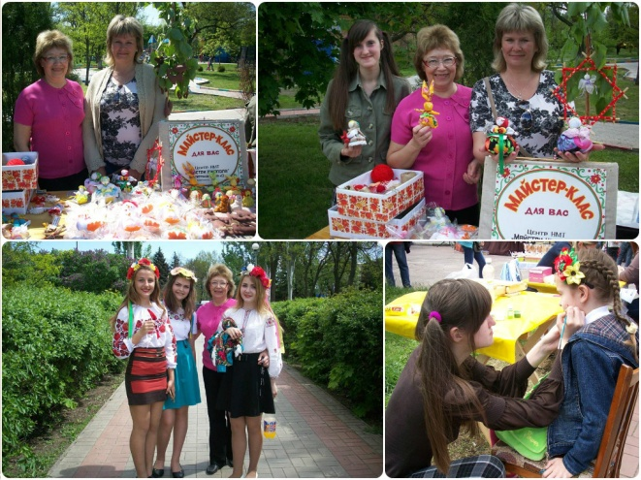
- Центр народно-прикладного мистецтва «Майстри Нікополя» (філія №3) організовував роботу «Library playground» з майстер-класами, народними традиціями, екскурсіями тощо; провів цикл народознавчих зустрічей «Українські обереги», ознайомчу презентацію «Народознавчий напрямок в роботі Центру «Майстри Нікополя» для вихователів дитячого садка №39; акції «Подаруй на щастя оберіг та книгу» та «У дружбі – наша сила»; впродовж року брав активну участь в міських святах, благодійних акціях; організовував майстер-класи у співпраці з Палацем урочистих подій та інше.
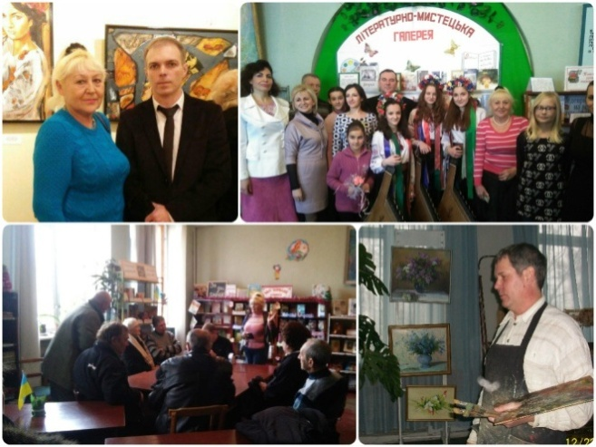
- Центр естетичного розвитку і виховання дітей «Літературно-мистецька галерея» (філія №4). Основними заходами були: конкурсно-розважальна програма «Усмішка дитинства»; екомайстерня «Квіткова пісня літа»; конкурс «Квітник читача»; акція «Шкільна програма на екрані», поетичний десант «Слова, що линуть від серця», літературний вечір «Титан української нації»; екскурсії до художнього фонду та зустрічі з митцями; участь в міських заходах.
- У Центрі духовного відродження «Зернятко» (філія №6) розпочала роботу літературна студія «Яса»; проведено акцію «Голуб миру»; PR-акцію «Привіт, бібліотеко!». Центр брав участь у загальнобібліотечних та міських заходах.

У 2016 році при бібліотеках працювали:
- клуби за інтересами: «Перлина» (ф№8), «Джерельце» (ф№7), «Діалог» (ф№7);
- гуртки: «Різнокольоровий світ аплікації» (ф№4), «Умілі ручки» (ф№6), ляльковий театр «Колобок» (ф№6), літературна студія «Яса» (ф№6).
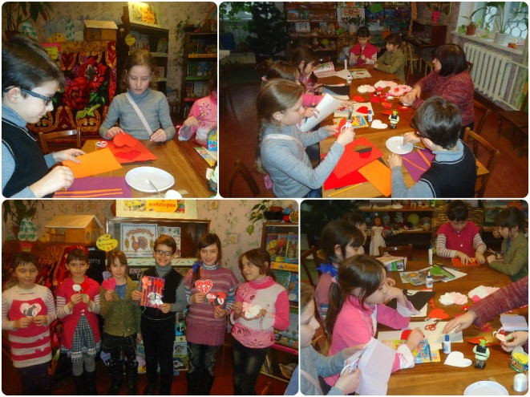
«Валентинка для друзів».
Креатив-майстерня (ф№6)

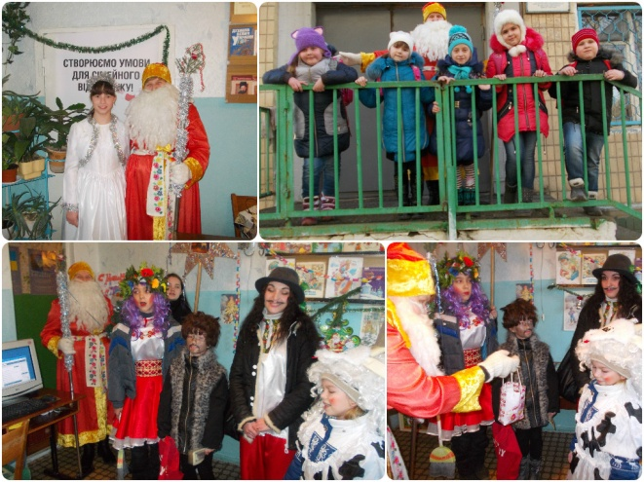

«Дід Мороз гостює в бібліотеці»
Новорічне свято клубу «Джерельце» (ф№7)

Особлива увага у 2016 році приділялась: розширенню співпраці з громадськими, молодіжними, благодійними організаціями, державними установами, засобами масової інформації; інформаційній та практичній допомозі ВПО; співпраці з волонтерами та ін..
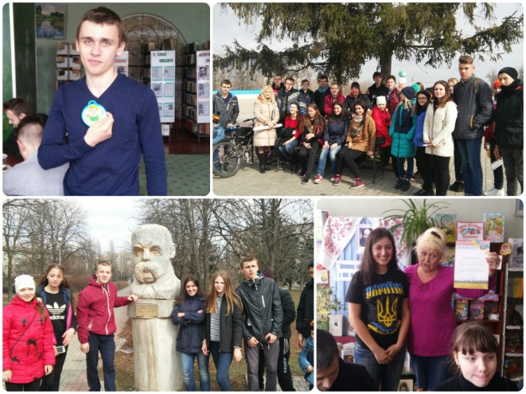

«Люби і знай свій рідний край».
Сіті-квест разом з ВГО «Студентська Свобода». (ф№4)

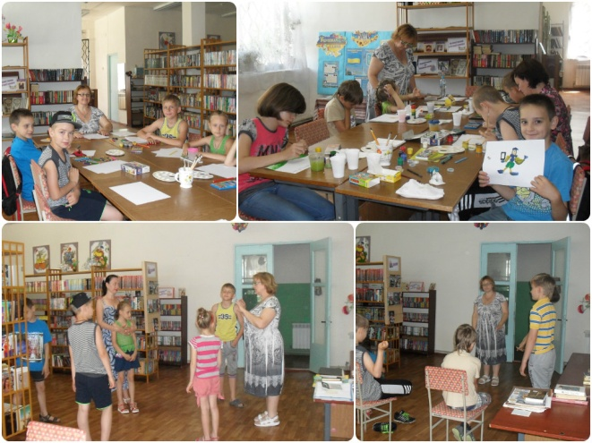

«Арт-терапія з Оленою Маламуд».
Заняття для мешканців модульного містечка для ВПО (ф№9)

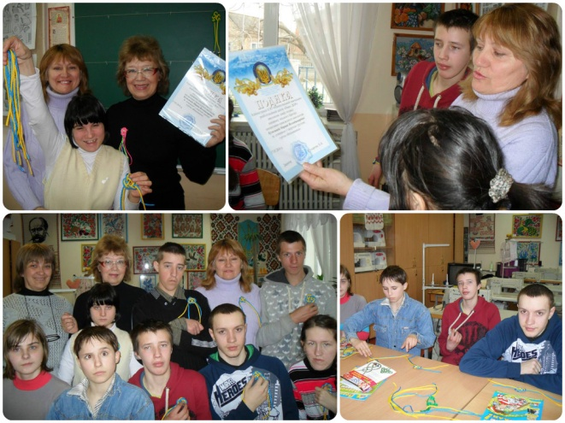

«Подаруй на щастя оберіг та книгу».
Благодійна акція для вихованців
реабілітаційного центру «Ніка». (ф№3)

Бібліотеки ЦБС проводять заходи щодо формування в молоді почуття національної гідності та патріотизму, присвячені державним і календарним святам України: дню Конституції, дню незалежності, дню захисника України та іншим.
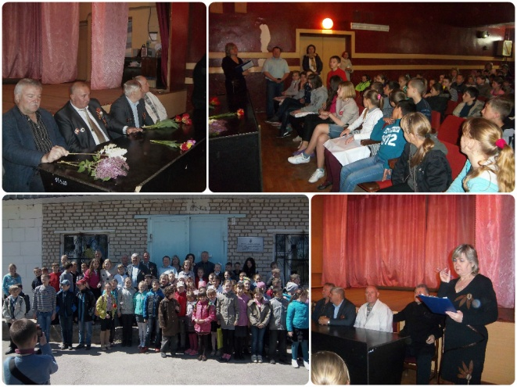

«Чорнобиль – рана невиліковна».
Година пам’яті (ф№8)

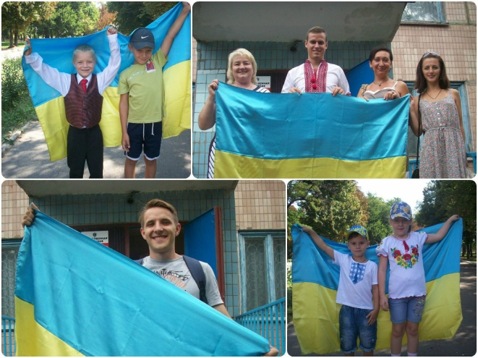

«Закохані в колір ми сонця і неба».
Акція

Дбайливе ставлення до історичного, культурного, духовного надбання рідного краю, його традицій; вивчення та примноження звичаїв свого народу, його культури та духовних цінностей – ось пріоритети проведених масових заходів з краєзнавства: до дня народження міста, дня українського козацтва, до Великодня та Трійці, до Дня Матері та ін., різнопланові тематичні заходи з народознавства.
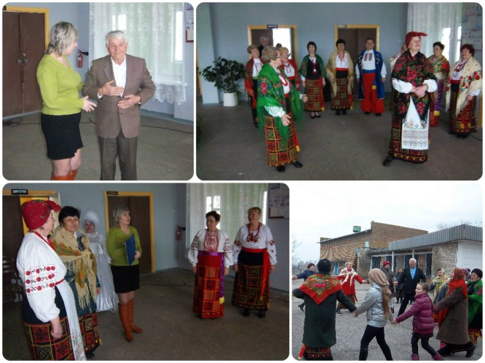
«Ай, да Масляна!».
Свято

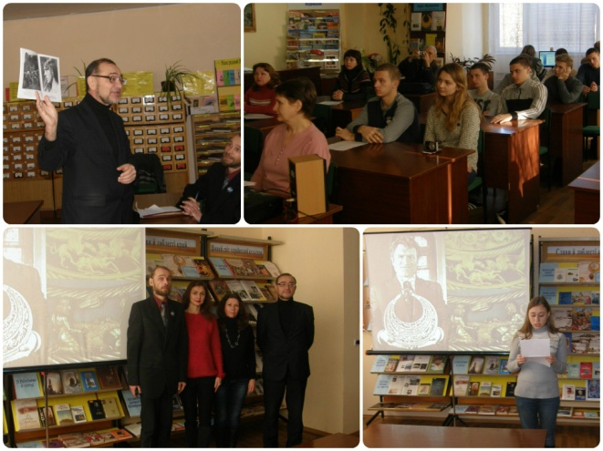

«Борис Мозолевський – українець,
якого варто пам`ятати».
Вечір історичного портрету
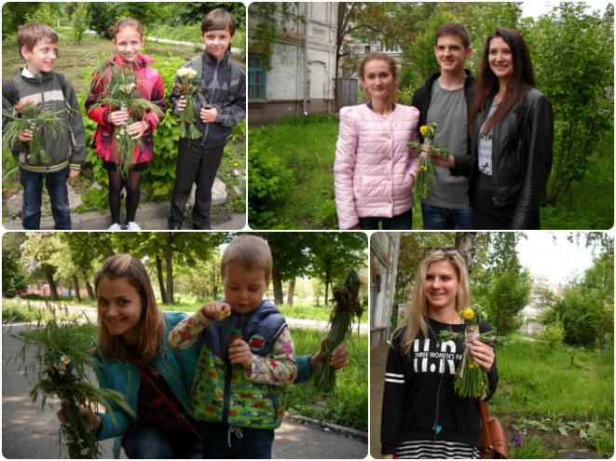

«Стригушка та Стригунець»
Майстер-клас з виготовлення
народних обрядових ляльок (ф№3)

Про гармонію людини і природи, відчуття відповідальності та загрозу недбайливого ставлення до оточуючого середовища говоримо ми під час проведення заходів з екології, які готуються до дня Землі та дня Довкілля, до дня вшанування жертв Чорнобильської трагедії. Це екологічні години, еко-екскурсії, книжкові екологічні кутки, екологічні уроки-набати, зустрічі з екологами міста тощо.

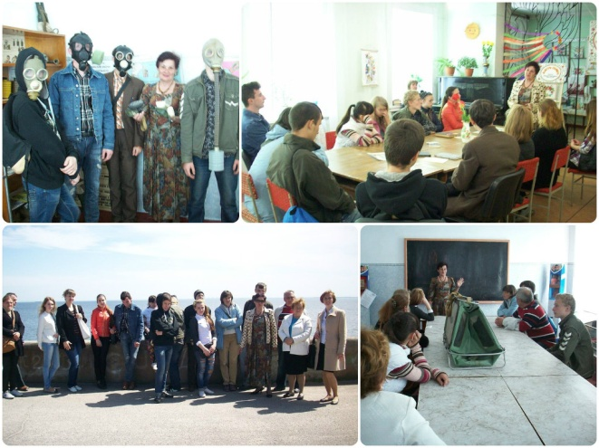
«Планета Земля до і після Чорнобиля».
Екологічна година-практикум
(ф №3)

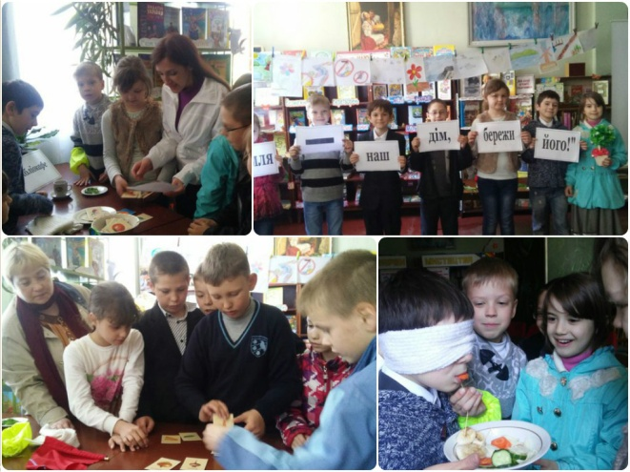

«Земля в твоїх долонях».
Еко-подорож (ф№4)

Правове виховання та профорієнтація посідає одне з найважливіших місць у процесі роботи бібліотек з молоддю. Фахівці ЦБС активно співпрацюють з інспекторами кримінальної міліції і у справах дітей, кримінально-виконавчої інспекції; Нікопольським міськрайонним центром зайнятості та ін..
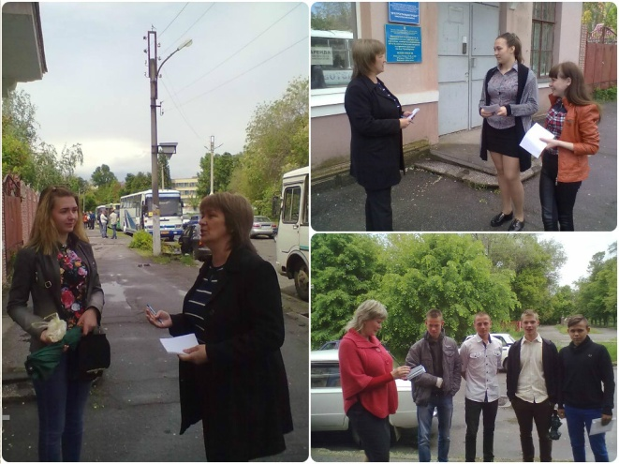

«Твій вибір професії».
Опитування (ф№3)

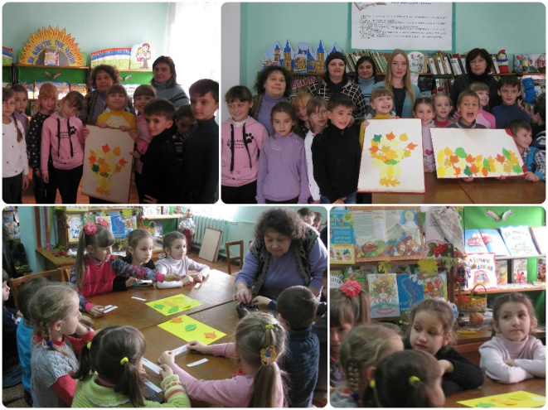

«Праця звеличує людину».
Година спілкування (ЦДБ)

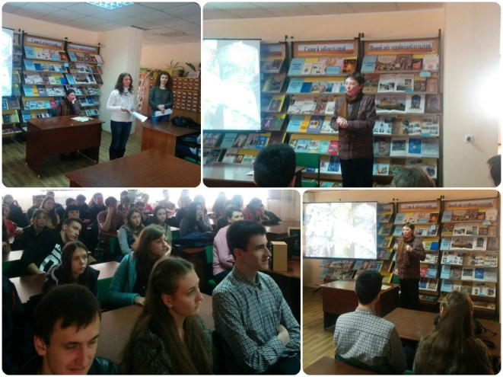
Заходи з питань здорового способу життя, морально-етичного та духовного виховання проводились з фахівцями ЦСССДМ, психологами, фахівцями-медиками, священнослужителями, цікавими людьми міста, молодіжними організаціями тощо.

«Незмивна краса:
шкода чи користь тату».
Зустріч-дискусія (ЦБ)

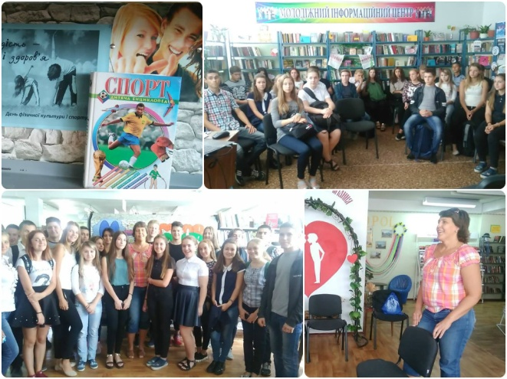

«Молодість – краса і здоров’я».
зустріч-діалог зі спортсменкою
Оленою Антоновою (ЦБ)
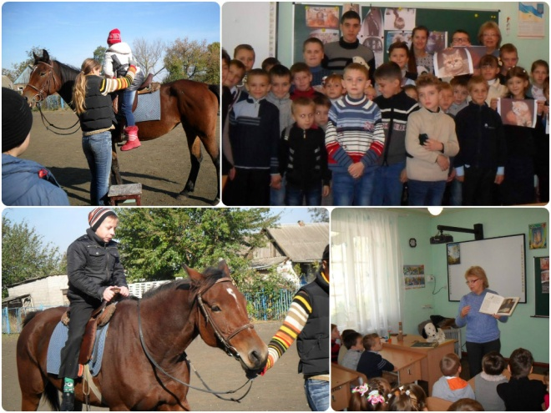

Зооуроки для вихованців
реабілітаційного центру «Ніка»
з клубом «Біла підкова». (ф№3)

Дуже актуальною сьогодні є проблема естетичного виховання. Своїми заходами ми виховуємо основи естетичної культури і розвиток художніх здібностей, які передбачають художньо-естетичну освіченість і вихованість, емоційне сприйняття прекрасного в навколишній дійсності; стосунках між людьми, потребу жити і діяти за законами краси. Цього ми намагалися досягти під час проведення літературно-мистецьких годин, вернісажів, уроків, гостин у художників, літературно-естетичних читань, годин спілкування з письменниками та поетами тощо.
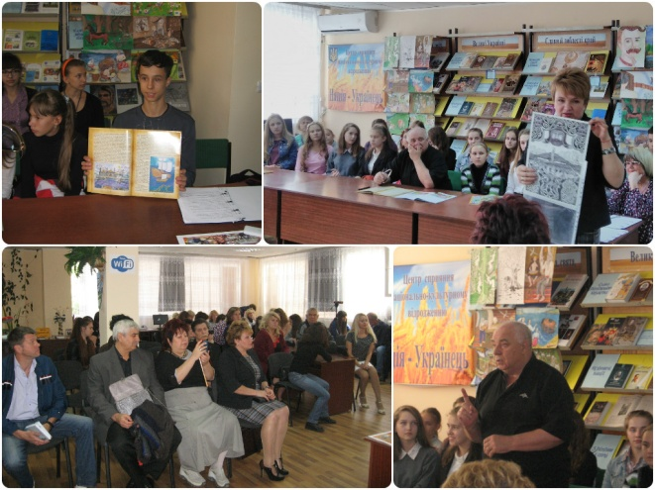

Презентація книги Сергія Кустова
«Козаки, сполом!» (ЦБ)

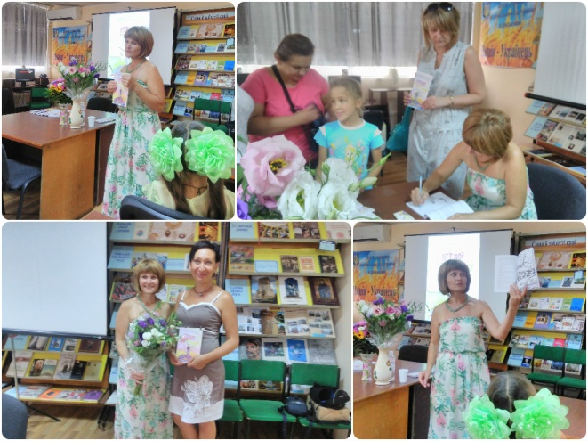

Презентація книги Світлани Омельницької
«Время встречать рассвет (ЦБ)
Залучення до читання, до книги – головна мета діяльності бібліотеки. Вся робота, що ведеться бібліотеками, спрямована на виховання культури читання. Бібліотеки ЦБС беруть участь у Всеукраїнських та регіональних акціях та кампаніях; розробляють програми з просування читання в молодіжному середовищі, проводять опитування, читацькі акції тощо. В фондах бібліотек організовуються полички-зупинки до ювілейних і визначних дат (подій) в літературному та культурному житті.
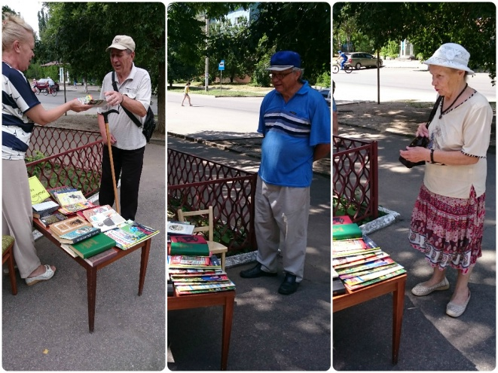
«Літо. Спека. Бібліотека».
Літня акція (ЦБ)

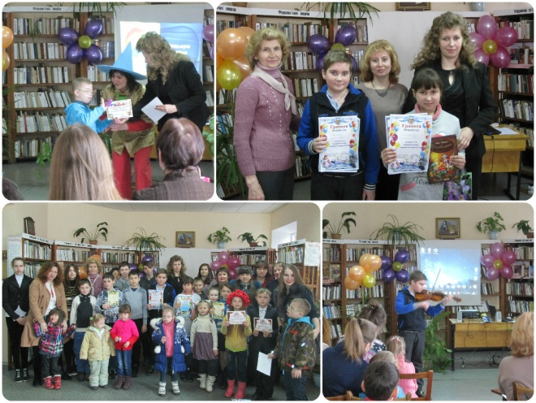

«ЛітературоМанія».
Бренд-автор-шоу.
II-й етап Всеукраїнського конкурсу
«Найкращий читач 2016 року»

Профілювання і спеціалізація бібліотек

Спираючись на багаторічний досвід діяльності бібліотек ЦБС за цільовими програмами, для більш повної поінформованості користувачів, залучення їх до бібліотеки та читання на сучасному етапі – в структурних підрозділах Нікопольської ЦБС відкрито центри, які ведуть свою роботу за визначеними напрямками. Таким чином, бібліотеки ЦБС не стоять на місці, а розвиваються, пропонуючи нові види та форми роботи, проведення масових заходів з урахуванням запитів та використовуючи прогресивний досвід бібліотек області, України та світу.
За пріоритетними напрямками працюють:
- ЦБ - Центр сприяння національно-культурному відродженню «Нація – Українець» проводить роботу щодо формування у молоді патріотичних цінностей, поваги та переконань до культурного та історичного минулого України, утвердження любові до Батьківщини, шанобливого ставлення до національних надбань українського народу.
- ЦБ – Молодіжний Інформаційний Центр працює на базі юнацького абонементу, веде різнопланову роботу з молоддю, зокрема – поширення культури читання.
- ЦБ – КіноБукЦентр працює на абонементі та проводить роботу з популяризації читання через найкращі зразки кіномистецтва.
- ЦДБ - Центр родинного читання та дозвілля «Дивосвіт» працює на допомогу дружнього спілкування та розвитку взаємин між дітьми та батьками; організація корисного родинного дозвілля.
- Філія №1 – бібліотечно-інформаційний центр «Слово» працював у 2016 році за програмою «Бібліотечно-інформаційний центр «Слово» на допомогу розвитку туризму на Нікопольщині».
- Філія №2 – національно-патріотичний центр «Явір» проводить роботу щодо формування у молоді почуття національної гідності та патріотизму (на засадах краєзнавства).
- Філія №3 - центр народно-прикладного мистецтва «Майстри Нікополя» дозволяє мешканцям міста знайти заняття за інтересами, поспілкуватися з народними майстрами, поділитися досвідом, навчитися новому.
- Філія №4 - Центр естетичного розвитку і виховання дітей «Літературно-мистецька галерея» проводить роботу щодо естетичного виховання дітей та підлітків, популяризацію читання.
- Філія №6 – дитячий центр духовного відродження «Зернятко» веде свою роботу щодо етичного та морально-духовного виховання підростаючого покоління.

Розвиток бібліотечного персоналу. Управління ЦБС

- Підвищення рівня професійної компетентності співробітників (постійно).
- Формування бібліотечних традицій (День бібліотек, День Європи, День міста тощо).
- Організаційна робота по створенню корпоративної культури між структурними підрозділами (взаємовідвідини) (5).
- Загальні наради колективу (4).
- Виробничі наради з завідуючими структурних підрозділів (8).
- Соціальний розвиток колективу (щорічне обстеження, путівки).
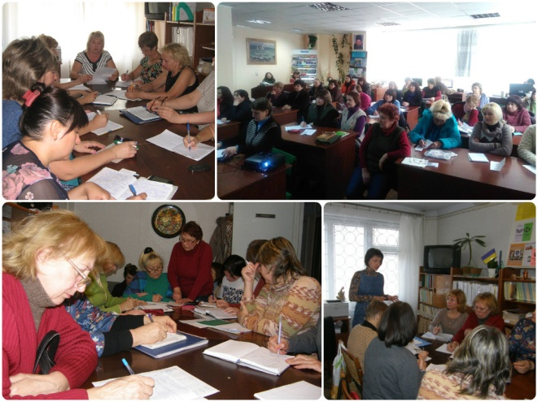

Загальні наради колективу,
наради керівників структурних підрозділів ЦБС

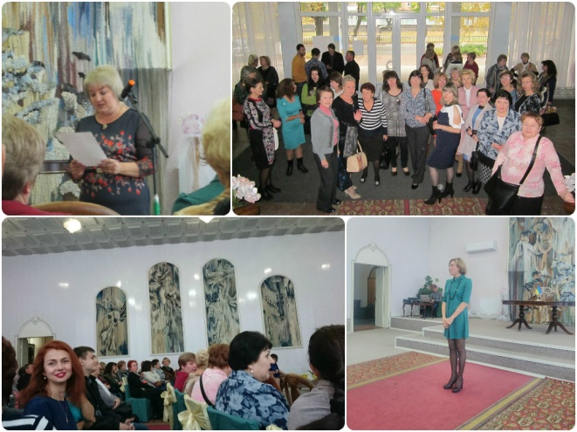

Святкові збори
до Всеукраїнського
дня бібліотек

Методична робота

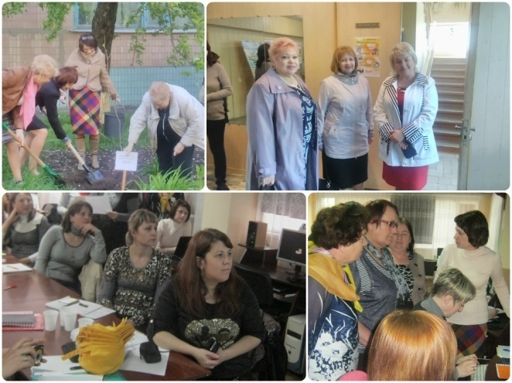
Сучасна інформаційна ситуація і динамізм життя визначили нові вимоги до професії бібліотекаря та призвели до суттєвих змін діяльності бібліотечних працівників, фаховий рівень яких має піднятися до європейських стандартів.
Безперервна освіта бібліотечних працівників здійснювалась відповідно до «Стратегічного плану розвитку Нікопольської ЦБС до 2020 року», програми методичного відділу НМЦБС на 2016-2020 роки «БІБЛІОWORK», «Плану діяльності Нікопольської ЦБС на 2016 рік», «Плану роботи методичного відділу НМЦБС на 2016 рік».
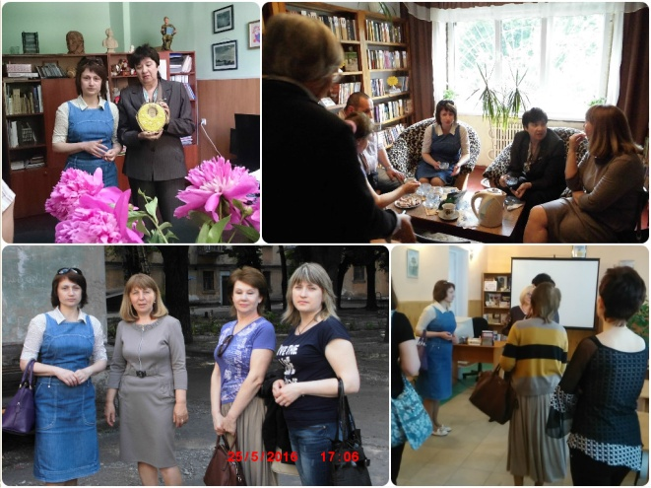
Головною подією для методичної служби Нікопольської ЦБС у 2016 році стала обласна квітнева школа методистів «Організаційно-методична робота: складові успіху в умовах викликів сучасності», у якій взяли участь 38 методистів бібліотек області та адміністрація ДОУНБ. За організацію роботи школи, продуману культурну програму та теплий прийом методичний відділ ЦБС отримав Подяку від ДОУНБ.
У серпні 2016 року фахівцями відділів каталогізації та обробки фондів ДОУНБ було здійснено навчальний візит з метою встановити ліцензійні бібліотечні програми, навчити, показати і почати спільну роботу зі створення електронного каталогу на фонд бібліотек міста.
Методичною службою ЦБС було реалізовано наступні завдання:
- виїзди до бібліотек України, області (4), міста для творчого взаємообміну (11);
- участь в обласних фахових конференціях, семінарах, обласних нарадах директорів, творчих лабораторіях, школах професійної майстерності, круглих столах (6);
- виступ директора ЦБС на регіональній міжвідомчій конференції «Публічні бібліотеки Дніпропетровщини в системі збереження історичної пам’яті, вивчення та розвитку місцевої культури» з доповіддю «Край п’яти Січей, або Бібліотеки Нікополя на допомогу розвитку туризму на Нікопольщині»;
- виступ завідуючої методичним відділом з досвідом «Бібліотеки Нікополя на допомогу створення туристичного бренду міста» на засіданні обласного клубу ділового спілкування «Професіонал» на тему «Краєзнавство, як важливий аспект виховання патріотизму і національної свідомості юних громадян» у Кривому Розі
- курси підвищення кваліфікації (1) (бібліограф);
- проведення та участь:
- місцеві семінари (2): «Патріотичне виховання в бібліотеці: виклики часу і завдання», «Читацьке середовище дитини: родина, бібліотека, школа»;
- тренінги (1) «Сучасна бібліотека: допомога волонтерів»;
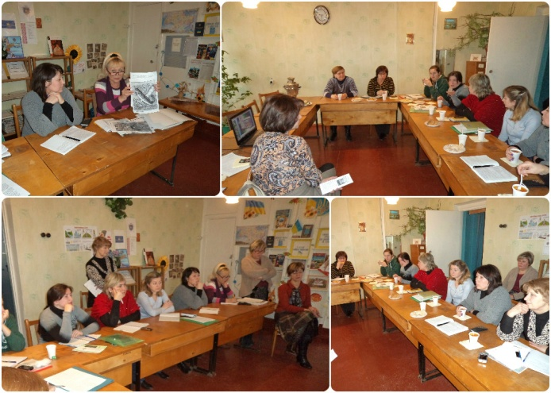
- практикуми (1) «Просування читання: діапазон бібліотечних ідей та технологій»;
- бібліотечні лекторії (1) «Розвиток внутрішньосистемних та міжбібліотечних зв’язків, як спосіб збагачення фондів»;
- проблемно-творчі лабораторії (1) «Екологічне виховання: радимо, вчимося, занотовуємо»;
- літні заочні студії бібліотекаря-початківця (3): «Бібліотечно-бібліографічна класифікація. Її значення в роботі бібліотеки», «Культурно-просвітницька робота бібліотеки: традиції та новації», «Інформаційно-бібліографічна робота. З чого почати?»;
- інформаційно-методична панорама (2): «Що читати бібліотекарю-фахівцю»,
«Планування – 2017: нові форми і орієнтири»;
- огляд професійних періодичних видань методичних центрів держави, області (постійно);
- консультації з питань організації роботи, планування та звітності (постійно);
- видавнича діяльність методичного відділу (10);
- рекламно-іміджова діяльність (буклети, закладки, пам’ятки, фірмовий стиль, бейджи, візитівки філій), участь у загальноміських заходах (15), публікації в ЗМІ (32), сюжети на телебаченні (7), публікації в Інтернеті (46), в соцмережах (постійно).
В грудні (15.12.2016 р.) відбулась атестація бібліотечних працівників, які не підлягали атестації у 2015 році. Згідно Положення про атестацію атестувалося 11 працівників.
Протягом року методичною службою здавалися щомісячні звіти про роботу бібліотек ЦБС до відділу з питань культури та туризму, оперативно надавалась інформація з актуальних питань.

Інтернет-послуги
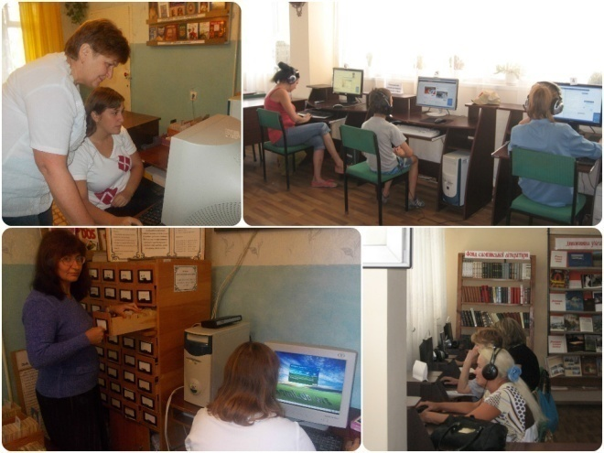
Без комп’ютерної техніки неможливо уявити сучасну бібліотеку, адже вона дозволяє збільшити кількість відвідувань, полегшити працю бібліотекаря. А найголовніше – комп’ютеризація бібліотек відкриває можливості для більш повного задоволення читацьких запитів, зменшує витрати часу на пошук необхідної інформації, робить доступ практично до будь-якої інформації відкритим. В бібліотеках для користувачів і бібліотекарів працюють 16 комп’ютерів, 9 з них в 3-х бібліотеках надають доступ громадянам міста до інтернет-ресурсів.

Рекламно-іміджова діяльність

Створення позитивного іміджу бібліотеки:
- рекламування бібліотеки (постійно);
- участь в акціях і конкурсах оголошених обласним управлінням культури та державними установами (4);
- виступи на шкільних нарадах, семінарах для шкільних бібліотекарів (2);
- інформування міськадміністрації про роботу бібліотек (16), запрошення її представників на заходи до бібліотек (6).
Створення фірмового стилю:
- розробка логотипу філій та ЦБ;
- бейджі у працівників ЦБС;
- банери, візитки бібліотек, закладки, пам’ятки, буклети календарики тощо;
- поповнення та оновлення інформаційно-рекламних стендів (11): «До уваги читачів!»; «Ми працюємо для Вас», «Знайди свою бібліотеку» та ін.;
- збір, систематизація публікацій про роботу ЦБС, БІЦ «Слово» (2 папки-дос’є);
- видавнича діяльність щодо створення позитивного іміджу ЦБС («БОН», буклети, листівки тощо);
- збір, систематизація, оформлення матеріалів про історію ЦБС (12);
- забезпечення зв’язків зі ЗМІ: повідомлення в пресі (34); сюжети на ТБ (7);
- публікації на місцевих сайтах (46) та в соцмережах (20 спільнот).

Штат бібліотечних працівників ЦБС складає 52 особи (51 штатна одиниця):
З вищою освітою – 24 осіб, в тому числі з вищою бібліотечною – 9 осіб.
З середньою спеціальною – 28 осіб
Середньою бібліотечною – 16 осіб

Матеріально-технічне забезпечення НМЦБС

У 2016 році зроблено:
- капітальний ремонт філії №3 та №9;
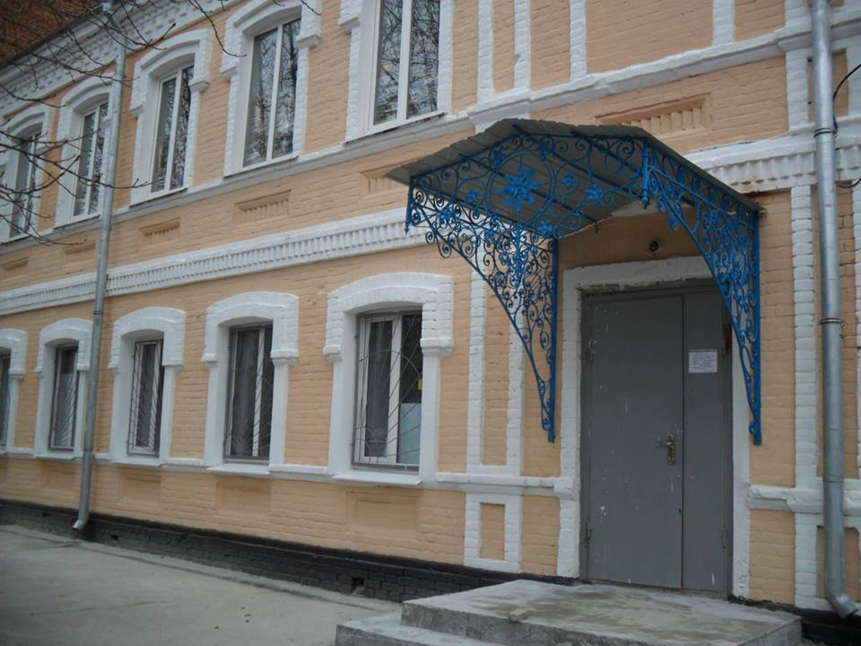
- часткову заміну проводки у філії №2;
- реконструкцію системи опалення у філії №2 (газове) та у філіях №1 і №6 (електричне);
- ремонт санвузла у філії №6;
- поточний ремонт системи водопостачання у філії №9;
- ремонт електричного котла у філії №9;
- заміну вхідних дверей у відділі комплектування;
- сигналізацію на філії №3 та №6;
- проектну документацію на пандуси для ЦБ, ЦДБ, філії №9.
Придбано:
- стільці для ЦБ (60 шт.);
- розкладні столи для виїздних масових заходів (28 шт);
- керамічні панелі для електричного опалення (26 шт.);
- жорсткий диск (1);
- БФП (2).
Господарська діяльність

Працівники бібліотек регулярно проводять санітарно-гігієнічну обробку фондів, беруть участь у загальноміських, регіональних та Всеукраїнських толоках.

ФІНАНСОВЕ УТРИМАННЯ НМЦБС

Надходження коштів з бюджету (всього): 4376175 грн. 42 коп.
- єдиний фонд заробітної плати – 3533420 грн. 69 коп.
- на придбання бібліотечного обладнання – 105400 грн. 00 коп.
- на забезпечення діяльності бібліотек ЦБС – 480075 грн. 00 коп.
- на підтримку гігієнічного стану бібліотек – 0 грн.
- на придбання літератури – 0.
- на передплату періодичних видань – 31200 грн.
- на придбання технічних засобів – 7400 грн.
- на ремонтні роботи – 130800 грн.
Позабюджетні кошти (всього) : 1026829 грн. 48 коп.
- платні послуги – 6219 грн. 00 коп.
- оренда приміщень і макулатура – 3377 грн. 51 коп.
- благодійницькі та спонсорські кошти – 59942 грн. 37 коп.
з них використано:
- на придбання літератури – 70094 грн. 12 коп.
- на передплату періодичних видань – 998 грн. 40 коп.
- на капітальні ремонти – 738457 грн .00 коп.
- на придбання технічних засобів – 13100 грн. 00 коп.

P.S. Бібліотеки Нікопольської міської ЦБС, працюючи на задовільнення інформаційних, освітніх, соціокультурних потреб громади міста, відчуваючи безперечний вплив сучасних реалій на свою діяльність, завойовують своє місце у сфері надання інформаційних можливостей на рівній основі для кожного городянина. Сьогодні наші бібліотеки є вигідними партнерами для інших організацій – громадським центром інформації; центром культурного життя, спілкування і дозвілля; бібліотечної сервісної служби, розвитку громади зсередини тощо.

